


UNIVERSITE DE FIANARANTSOA
ECOLE DE MANAGEMENT ET D’INNOVATION TECHNOLOGIQUE

Mention : Informatique
Parcours : Sciences de Données et Intelligence Artificielle (SDIA)
MINI-MEMOIRE MASTER I
Conception et réalisation d’un système décisionnel basé sur l’OLAP avec l’intégration de l’AutoML pour l’analyse et la prédiction des promotions internes d’une entreprise
En vue de mon passage en Master II en Informatique

Présenté par : Monsieur RAKOTOMALALA Solohery Alain

Année Universitaire : 2024 – 2025

CURRICILUM VITAE


RAKOTOMALALA Solohery Alain
Imandry Fianarantsoa
Téléphone : +261 34 66 974 37
E-mail : rakotomalalasoloheryalain@gmail.com
Né le : 06 Août 2002 à Amboronabo

PARCOURS, ATTESTATIONS, CERTIFICATS ET DIPLOMES OBTENUES
2024 – 2025 :
- Formation et obtention d’attestation en “Data Science” avec l’IDEA Academy.
- Diplôme de participation active à l’évenement de leadership pour les jeunes chez “Airtel Madagascar”.
- Certificat “Emihack 3.0”.
- Première année de master en informatique à l'EMIT.
2023 - 2024 :
- Troisième année et obtention du diplôme de licence professionnelle en informatique parcours “Developpement d’Application Internet/Intranet” à l'EMIT.
- Obtention du diplôme DELF B2 à l’Aliance Française de Fianarantsoa.
2022 - 2023 : Deuxième année de licence en informatique à l'EMIT.
2021 - 2022 :
- Première année de licence en informatique à l'EMIT.
- Certificat “Summer-code”.
2019 - 2020 : Baccalauréat série D au Collège Houssen Memorial School.

EXPERIENCES PROFESSIONNELLES
2024 - 2025 :
Projet de Fin d’étude en Business Intelligence et Data Science (en vue de mon passage en deuxième année de master) :
- Conception et réalisation d’un système décisionnel basé sur l’OLAP avec l’intégration de l’AutoML pour l’analyse et la prédiction des promotions internes d’une entreprise
Participation au Hackathon Recrutement (Access Développement HUB avec Acces Banque) :
- Hackathon de recrutement - Réinvention du processus d'achat de matériel dans une entreprise
Participation à l’EMIHACK 3.0 (Obtention du prix du 2e place dans la catégorie du développement) :
- Création d'une application de gestion d’ épidemies inclus Big Data et Intelligence Artificielle
2023 - 2024 : Stage chez Assurance ARO Antsahavola Antananarivo (pour l’obtention de mon diplôme de licence professionnel) :
- Conception et réalisation d’une application de Centre de Documentation et d’Information
2022 - 2023 : Stage chez Computer Store (en vue de mon passage en 3ème année de licence) et Participation à l’EMIHACK 2.0 :
- Conception et réalisation d'une application pour la gestion des Services Après-vente.
- Création d'une application web pour la gestion du suivi de vente de vin.
2021 - 2022 : Participation au Summer-code (Hackaton en ligne de l'EMIT) :
- Création d'une application web statique d'un portfolio et de la lutte contre le feu de brousse.
- Concours Algorithme en ligne en utilisant la plateforme HackerRank.

COMPETENCES EN INFORMATIQUE
Outils bureautiques | Word, Excel, Internet, PowerPoint, Access
Moyens de conception | Merise II, UML
Langages de programmation | Java, JavaScript, C/C++, PHP, C#, Python
Frameworks | React, Node JS, Spring boot, Laravel, Flutter, Django
SGBD | MySQL, PostgreSQL, Firebase, SQLite, MongoDB
Design UI/UX | Figma, Canva
Administration des réseaux | Routage RIP, Static et OSPF
Système d’exploitation | Windows, Linux
BI, Data Science et I.A | Python, Power BI, Knime, OLAP, AutoML, ETL

COMPETENCES LINGUISTIQUES
Malagasy : Langue maternelle
Langues | Compréhension Orale | Compréhension Ecrite | Expression Ecrite | Expression Orale
Français | Très Bien | Bien | Bien | Bien
Anglais | Assez Bien | Bien | Assez Bien | Assez Bien

CENTRES D’INTERETS
Loisir : Codingame, jeux video, musique
Sport : Foot-ball, Basket-ball

AVANT-PROPOS
L’Université de Fianarantsoa regroupe plusieurs facultés et écoles, parmi lesquelles figure l’École de Management et d’Innovation Technologique (EMIT). Cette école propose trois mentions principales, à savoir la mention Management, la mention Information, Communication et Multimédia, ainsi que la mention Informatique et
Dans le cadre de la formation en Master I, la réalisation d’un projet de fin d’étude constitue une étape essentielle. Elle permet aux étudiants d’approfondir les connaissances acquises durant le parcours, de développer une approche méthodologique et de démontrer leur capacité à concevoir et mettre en œuvre des solutions adaptées aux problématiques actuelles des entreprises et organisations.
C’est dans cette optique que s’inscrit mon projet intitulé « Conception et réalisation d’un système décisionnel basé sur l’OLAP avec l’intégration de l’AutoML pour l’analyse et la prédiction des promotions internes d’une entreprise ». Ce travail vise à concevoir une solution décisionnelle innovante permettant d’exploiter les données relatives aux ressources humaines dans une perspective analytique et prédictive. L’utilisation des technologies OLAP favorise une analyse multidimensionnelle et interactive des données, tandis que l’intégration de l’AutoML permet d’automatiser la construction de modèles de prédiction afin de dégager des tendances et d’anticiper les évolutions de carrière au sein de l’entreprise.
L’intérêt de ce projet réside dans la combinaison des approches de la Business Intelligence et de la Data Science afin d’apporter une valeur ajoutée aux processus décisionnels en matière de gestion des carrières et de promotions internes. Il contribue ainsi à l’amélioration de la planification stratégique des ressources humaines et à la valorisation du capital humain à travers l’exploitation optimale des données et l’intelligence artificielle.

REMERCIEMENTS
Au terme de ce travail, nous tenons à remercier Dieu le tout puissant de nous avoir donné le courage, la volonté et la patience pour achever ce travail.
Je souhaite exprimer ma profonde gratitude envers toutes les personnes qui ont apporté leur soutien et leurs contributions à la réalisation de cet ouvrage. Un merci particulier à celles et ceux qui ont joué un rôle essentiel dans l’aboutissement de ce projet :
- Professeur HAJALALAINA Aimé Richard, Président de l’Université de Fianarantsoa, pour l’allocation d’études qui nous a été attribuée ;
- Professeur HDR RAKOTONIRAINY Hasina, Directeur de l’Ecole de Management et d’Innovation Technologique, pour sa participation dans l’amélioration continuelle de l’école
- Docteur Iadalo : : Responsable de la mention SDIA à l’EMIT, de ses soins et de sa rigueur dans la maintenance de ce département, mais également d’avoir accepté d’encadrer la rédaction du présent ouvrage.
- Docteur Arisetra : Responsable de projet.
- Tous les Enseignants et Personnels de l’EMIT ;

SOMMAIRE
CURRICILUM VITAE I
AVANT-PROPOS IV
REMERCIEMENTS V
SOMMAIRE VI
GLOSSAIRE VIII
LISTE DES FIGURES X
LISTE DES ABREVIATIONS XII
INTRODUCTION GÉNÉRALE 1
PARTIE 1. PRESENTATION GENERALE 2
Chapitre 1. Présentation de L’Ecole de Management et d’Innovation Technologique 3
1.1. Historique 3
1.2. Missions 5
1.3. Formations existantes 5
1.4. Organigramme de l’EMIT 6
Chapitre 2. Présentation du projet 7
2.1. Origine du projet 7
2.2. Besoin d’une compagnie 7
2.3. Problèmes et solutions proposés 8
2.4. Conduite du projet 9
2.5. Cahier de charge 10
PARTIE 2. ANALYSE ET CONCEPTION 16
Chapitre 3. Etat de l’art 17
3.1. Contexte 17
3.2. Problématique 17
3.3. Solution 18
3.4. Critique 18
3.5. Verrous techniques 18
3.6. Pipeline de l’autoML 20
3.7. Synthese 22
Chapitre 4. Analyse préalable et expérimentation 23
4.1. Analyse de l’existant 23
4.2. Présentation des données 26
4.3. Choix de méthode et outils 29
PARTIE 3. MISE EN ŒUVRE ET RESULTAT 44
Chapitre 5. Implémentation 45
5.1. Architecture décisionnelle 45
5.2. Configuration des outils 46
5.3. Intégration de l’AutoML 48
5.4. Extrait de code et interprétation 49
Chapitre 6. Résultat et interprétation 53
6.1. Collecte et exploration des donnés 53
6.2. Tableau de bord 57
Chapitre 7. Evaluation et Discussion 62
7.1. Evaluation du système 62
7.2. Contribution académiques et professionnelles 63
7.3. Limitations de l’études et perspectives 64
CONCLUSION 65
BIBLIOGRAPHIE X
WEBOGRAPHIE XI
ANNEXE XII
TABLE DES MATIERES XIII
RESUME XIX
ABSTRACT XIX

GLOSSAIRE
Accuracy : Mesure de la précision globale d’un modèle prédictif, représentant le pourcentage de prédictions correctes sur l’ensemble des données testées.
Analyse multidimensionnelle : Technique d’exploration des données selon plusieurs dimensions.
AutoML : Technologie d’automatisation du machine learning permettant la création, l’entraînement et l’optimisation automatisée de modèles prédictifs.
Base de données : Ensemble structuré de données stockées et organisées pour permettre un accès et une manipulation efficaces par des systèmes informatiques.
Boxplot : Diagramme statistique représentant la distribution des données, incluant la médiane, les quartiles et les valeurs extrêmes, utilisé pour comparer des groupes.
Business Intelligence : Ensemble de processus, outils et technologies pour transformer des données brutes en informations exploitables pour la prise de décision stratégique.
Countplot : Diagramme à barres affichant le nombre d’occurrences par catégorie, utile pour analyser la répartition des données, notamment en cas de déséquilibre.
Data Analyst : Professionnel chargé d’analyser les données pour fournir des insights opérationnels à travers des rapports ou des visualisations.
Data Engineer : Spécialiste en conception, construction et maintenance des infrastructures de données, telles que les data warehouses et data lakes.
Data Scientist : Expert utilisant des techniques statistiques et de machine learning pour modéliser les données et prédire des tendances ou résoudre des problèmes complexes.
Data Warehouse : Entrepôt de données centralisé et historisé, conçu pour faciliter les analyses décisionnelles et le reporting.
Drill-down : Opération OLAP permettant d’explorer les données à un niveau de détail plus fin, en descendant dans la hiérarchie des dimensions.
ETL : Processus d’extraction, transformation et chargement des données d’une source vers une cible, comme un entrepôt de données.
F1-score : Mesure de performance pour les modèles de classification, combinant précision et rappel, particulièrement utile pour les datasets déséquilibrés.
Feature Importance : Analyse identifiant les variables ayant le plus d’impact sur les prédictions d’un modèle de machine learning.
Heatmap : Visualisation graphique sous forme de matrice de couleurs représentant les corrélations ou distributions entre variables.
Machine Learning : Branche de l’intelligence artificielle permettant aux systèmes d’apprendre à partir des données pour effectuer des prédictions ou des classifications.
Modèle prédictif : Algorithme entraîné sur des données historiques pour prédire des résultats futurs, comme les probabilités de promotion.
OLAP : Online Analytical Processing, technologie permettant l’analyse interactive et multidimensionnelle des données pour des analyses complexes.
PostgreSQL : Système de gestion de base de données relationnelle open-source, robuste et conforme aux standards SQL, avec des fonctionnalités avancées comme MVCC.
Power BI : Outil de visualisation et de reporting permettant de créer des tableaux de bord interactifs pour analyser et présenter les données.
Roll-up : Opération OLAP consistant à agréger les données à un niveau supérieur de la hiérarchie, comme passer d’une analyse mensuelle à annuelle.
Schéma en étoile : Modèle d’entrepôt de données où une table centrale de faits est connectée à des tables de dimensions périphériques pour optimiser les requêtes analytiques.
Système décisionnel : Plateforme intégrant des outils d’analyse, de visualisation et de prédiction pour aider à la prise de décision stratégique.
Vue comparative : Analyse combinant des données historiques et prédictives pour identifier des écarts et des tendances.
Vue descriptive : Représentation analytique des données passées, comme les taux de promotion par département ou par ancienneté.
Vue prédictive : Visualisation des résultats de modèles prédictifs, comme les probabilités de promotion pour chaque employé.

LISTE DES FIGURES

LISTE DES TABLEAUX

LISTE DES ABREVIATIONS
AES : Administration Économique et Sociale
AUC : Area Under the Curve
AutoML : Automated Machine Learning
BI : Business Intelligence
CM : Communication Multimédia
CMW : Culture et Métier du Web
CNMP : Communication Numérique et Management de Projet
CUFP : Centre Universitaire de Formation Professionnalisante
DA2I : Développement d’Application Internet/Intranet
DELF : Diplôme d'Études en Langue Française
EMIT : Ecole de Management et d’Innovation Technologique
ETL : Extraction, Transformation et Loading
GBM : Gradient Boosting Machine
RH : Ressources Humaines
IDE : Integrated Development Environment
IGTI : Ingénierie Géospatiale et Technologies de l’Information
IQR : Interquartile Range
LMD : Licence Master Doctorat
M2I : Modélisation et Ingénierie Informatique
MD : Management Décisionnel
MEDA : Management d’Entreprise et Développements des Affaires
MVCC : Multi-Version Concurrency Control
OLAP : Online Analytical Processing
RH : Ressources Humaines
ROC : Receiver Operating Characteristic
RPCO : Relation Publique et Communication Organisationnelle
SDIA : Science des Données et Intelligence Artificielle
SGBD : Système de Gestion de Base de Données
SIGD : Système d’Informations Géomatiques et Décisions
SQL : Structured Query Language
UF : Université de Fianarantsoa
XGBoost : Extreme Gradient Boosting

INTRODUCTION GÉNÉRALE
L’informatique occupe aujourd’hui une place centrale dans le développement des entreprises et des organisations. Face à la complexité croissante des données et à la nécessité d’optimiser les prises de décision, elle constitue un levier stratégique pour améliorer la performance et soutenir la compétitivité. L’exploitation efficace des données représente désormais un enjeu majeur, car elle permet non seulement d’automatiser certaines tâches répétitives, mais aussi d’apporter des analyses approfondies et des prédictions fiables sur l’évolution des activités et des ressources internes.
Dans ce contexte, les systèmes décisionnels jouent un rôle primordial. Ils offrent aux dirigeants et responsables la possibilité d’explorer les données sous différents angles et de mettre en place des stratégies adaptées. L’intégration des technologies avancées comme l’OLAP (Online Analytical Processing) et l’AutoML (Automated Machine Learning) permet d’aller encore plus loin en combinant l’analyse multidimensionnelle et l’automatisation des modèles prédictifs, ouvrant la voie à une meilleure anticipation des besoins et à une gestion plus rationnelle des ressources humaines.
C’est dans cette perspective que s’inscrit le projet de « Conception et réalisation d’un système décisionnel basé sur l’OLAP avec l’intégration de l’AutoML pour l’analyse et la prédiction des promotions internes d’une entreprise ». Ce travail a pour finalité de concevoir une solution innovante capable d’analyser les données liées aux carrières des employés et de fournir des prévisions utiles sur leurs perspectives de promotion. En s’appuyant sur une approche décisionnelle moderne, ce système vise à accompagner les responsables des ressources humaines dans leurs décisions stratégiques, en renforçant l’objectivité et la fiabilité des analyses.
Le présent rapport expose le cadre général et conceptuel du projet, suivi d’une analyse, d’une conception et d’une réalisation technique détaillées présentant les choix méthodologiques, technologiques et scientifiques retenus.
À travers ce projet, il s’agit de démontrer l’apport décisif de l’informatique décisionnelle et de la science des données dans la valorisation du capital humain, en contribuant à une gestion plus performante et prédictive des promotions internes au sein d’une entreprise.

PARTIE 1. PRESENTATION GENERALE
- Présentation de L’Ecole de Management et d’Innovation Technologique
L'École de Management et d'Innovation Technologique (EMIT) est grande école publique de au sein de l'Université de Fianarantsoa. Elle a entièrement adopté le système L.M.D. Au sein de l'EMIT, notre statut en tant qu'étudiants a été officiellement validé et reconnu.
- Historique
L’EMIT est une école universitaire publique pluridisciplinaire, rattachée à l’Université de Fianarantsoa. La grande maturité au niveau de l’enseignement et la compétence des étudiants sortants de l’établissement ont permis aux dirigeants sous l’approbation du Ministère de mettre en place la conversion du Centre en Ecole au sein de l’Université de Fianarantsoa par le Décret N°2016-1394 du 15 Novembre 2016. L'EMIT propose une formation de haut niveau, délivrant d'une part des diplômes de Master au sein de deux mentions et trois parcours distincts, et d'autre part des diplômes de Licence au sein de trois mentions et cinq parcours diversifiés.
Précédemment connue sous le nom de Centre Universitaire de Formation Professionnalisant (CUFP), fondé par le Décret N°2005-205 du 26 Avril 2005, elle délivrait des diplômes de Licence professionnelle en Administration et en Informatique. Auparavant, l'établissement était également désigné sous le nom de Centre de Formation Continue (CFC), créé par l'Arrêté Rectoral N°99-23/UF/R du 10 Mars 1999, offrant des formations de niveau Technicien Supérieur. L'EMIT a été honorée du titre de "Meilleur Etablissement" lors du Salon de la Recherche, organisé par l'Organisation Internationale du Travail les 5 et 6 Juillet 2017. Depuis l'année universitaire 2013-2014, l'école a entièrement adopté le système Licence, Master et Doctorat (LMD). L'ensemble des programmes de formation proposés par l'EMIT sont accrédités par le Ministère de l'Enseignement Supérieur et de la Recherche Scientifique.
L'établissement propose des parcours diversifiés, regroupés au sein de trois mentions, tel qu'illustré dans le tableau 1.1:
Tableau 1. 1 : Récapitulation des mentions et parcours de l'EMIT
Cycle | Mention Management | Mention Informatique | Mention Information, Communication et Multimédia
Licence | Administration Economique et Sociale (AES) | Développement d’Application Internet/Intranet (DA2I) | Communication Multimédia (CM)
Licence | Administration Economique et Sociale (AES) | Développement d’Application Internet/Intranet (DA2I) | Relation Publiques et Communication Organisationnelle (RPCO)
Master | Management Décisionnel (MD) | Modélisation et Ingénierie Informatique (M2I) | Relation Publiques et Communication Organisationnelle (RPCO)
Master | Management d’Entreprises et Développement des Affaires (MEDA) | Sciences des Données et Intelligences Artificielle (SDIA) | Communication Numérique et Management de Projet (CNMP)
Master |  | Système d’Information, Géomatique et Décision (SIGD) | Communication Multimédia (CM) en double diplôme avec le parcours Cultures et Métier du Web (CMW) de l’Université Gustave Eifel (CMW)
Master |  | Ingénierie Géospatiale et Technologies de l’Information (IGTI)

Missions
L’école a pour mission, d’abord de dispenser des formations initiales et continues en informatique, en administration et en relations publiques et multimédia. Ensuite, elle offre des services connexes à l’informatique. Puis, elle forme des techniciens opérationnels immédiatement au sein des entreprises. Enfin, elle assure le perfectionnement professionnel des étudiants, des demandeurs d’emploi, des employés et des cadres d’entreprises.

Formations existantes
L’école possède actuellement deux cycles : Licence et Master. Chaque cycle possède plusieurs parcours assurés par un responsable de mention.

Mention « Management »

Licence
- Administration Economique et Sociale (AES)

Master
- Management Decisionnel (MD)
- Management d’Entreprise et Développements des Affaires (MEDA)

Mention « Informatique »

Licence
- Développement d’Application Internet/Intranet (DA2I)

Master
- Modélisation et Ingénierie Informatique (M2I)
- Science des Données et Intelligences Artificielles (SDIA)
- Système d’Informations Géomatiques et Décisions (SIGD)
- Ingénierie Géospatiale et Technologies et Technologie de l’Information (IGTI)

Mention « Information, Communication et Multimédia »

Licence
- Relation Publique et Communication Organisationnelle (RPCO)
- Communication Multimedia (CM)

Master
- Relation Publique et Communication Organisationnelle (RPCO)
- Communication Numérique et Management de Projet (CNMP)
- Communication Multimédia en double diplôme avec le parcours culture et Métier du Web (CMW)

Organigramme de l’EMIT
La structure hiérarchique au sein de l’EMIT se compose d’un conseil (scientifique ou d’établissement), une direction, un collège des enseignants, des chefs de mentions et des services présents au sein de l’école illustré dans la figure 1.1.
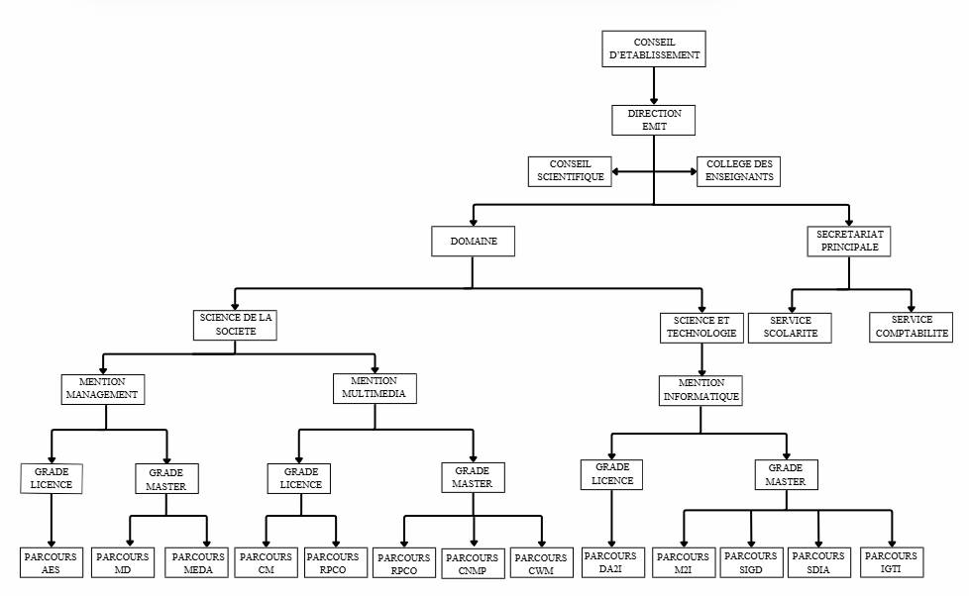
Figure 1. 1 : Organigramme de l'EMIT

Présentation du projet

Origine du projet
En plus de leurs activités principales, les entreprises modernes accordent une importance croissante à la gestion et à l’exploitation de leurs données internes, notamment dans le domaine des ressources humaines. Les décisions liées aux carrières, aux promotions et à la gestion des talents représentent des enjeux stratégiques, car elles influencent directement la motivation des employés, la performance globale et la pérennité de l’organisation.
Cependant, les processus décisionnels dans ce domaine demeurent complexes et parfois limités lorsqu’ils reposent uniquement sur des analyses manuelles ou sur des outils traditionnels. Les systèmes existants se montrent souvent insuffisants pour fournir une vision globale et multidimensionnelle des données, et encore moins pour anticiper de manière fiable les évolutions futures. L’absence de solutions modernes intégrant à la fois l’analyse approfondie et la prédiction réduit la capacité des responsables à prendre des décisions objectives et stratégiques concernant la gestion des carrières.
Pour répondre à ces défis, il devient nécessaire de concevoir un système décisionnel capable d’exploiter efficacement les données relatives aux employés. Ce système doit permettre non seulement d’analyser les informations selon différents axes grâce à l’OLAP, mais aussi de mettre en œuvre des modèles prédictifs automatisés grâce à l’AutoML. Une telle solution vise à offrir une aide précieuse aux responsables des ressources humaines en facilitant la compréhension des données, en améliorant la précision des décisions, et en anticipant les besoins futurs en matière de promotions internes.

Besoin d’une compagnie
Afin d’améliorer la gestion des promotions internes et de renforcer la prise de décision stratégique, l’entreprise aura le besoin de mettre en place un système décisionnel offrant des fonctionnalités adaptées à l’analyse et à la prédiction des données. Le futur système devra fournir différents types de vues décisionnelles permettant aux responsables d’accéder à des informations pertinentes et exploitables telle que :
Vue descriptive :
- Taux de promotion par département et par poste.
- Répartition des promotions selon l’ancienneté et le niveau de performance des employés.
- Impact des formations suivies sur l’évolution des carrières.
- Suivi de l’évolution des promotions par année ou par trimestre.
Vue prédictive :
- Identification des employés avec leur score de probabilité de promotion.
- Comparaison entre les employés promus et non promus à travers des visualisations (valeurs réelles vs prédites).
- Mise en évidence des facteurs clés influençant la probabilité de promotion.
Vue comparative :
- Graphiques mettant en relation les résultats passés avec les projections futures.
- Détection des départements présentant un fort potentiel de promotions internes.
Ces fonctionnalités permettront à l’entreprise de mieux comprendre les dynamiques liées à la gestion des carrières, d’anticiper les évolutions futures et de prendre des décisions plus objectives et stratégiques en matière de ressources humaines.

Problèmes et solutions proposés

Problèmes
Le processus de gestion des promotions internes au sein d’une entreprise fait face à plusieurs défis qui freinent l’efficacité et la fiabilité des décisions prises par les responsables des ressources humaines. Le principal problème réside dans l’absence d’un système décisionnel moderne, capable d’exploiter efficacement les données disponibles pour fournir des analyses pertinentes et des prédictions fiables. Les limites constatées se manifestent sous plusieurs aspects :
- Les décisions relatives aux promotions reposent encore largement sur des évaluations subjectives ou sur des outils traditionnels, ce qui limite la transparence et l’objectivité du processus.
- Les données existantes ne sont pas exploitées de manière optimale. L’absence d’analyses multidimensionnelles rend difficile l’identification des tendances, telles que l’impact des performances, de l’ancienneté ou des formations sur les évolutions de carrière.
- Aucun mécanisme prédictif n’est pas souvent mis en place pour anticiper les probabilités de promotion, ce qui empêche les responsables de planifier efficacement et de préparer la gestion future des talents.
- Cette situation engendre une inefficacité opérationnelle, car les décisions en matière de gestion des carrières manquent de cohérence, et cela peut affecter la motivation des employés ainsi que la performance globale de l’organisation.

Solutions
Pour surmonter ces difficultés, l’entreprise devra mettre en place un système décisionnel moderne et intelligent, capable de répondre aux enjeux liés à la gestion des promotions internes. La nouvelle solution aura pour objectif d’intégrer des outils d’analyse et de prédiction performants afin de renforcer l’efficacité et la transparence du processus décisionnel. Les principales orientations prévues sont les suivantes :
- Remplacer l’absence d’outils adaptés par une plateforme décisionnelle stable et performante, permettant une analyse multidimensionnelle des données.
- Automatiser les processus d’analyse des carrières et de prévision des promotions afin de générer des modèles prédictifs fiables et réduire la subjectivité dans les décisions.
- Intégrer des fonctionnalités avancées de gestion et de visualisation, telles que des tableaux de bord interactifs, des indicateurs clés sur les taux de promotion par département ou par ancienneté, ainsi que des rapports comparatifs entre les tendances passées et les projections futures.
Cette solution permettra à l’entreprise de moderniser sa gestion des promotions internes, d’optimiser ses processus décisionnels et d’offrir aux responsables des ressources humaines un outil performant pour mieux planifier et anticiper l’évolution des carrières.

Conduite du projet

Planification du projet
La durée globale du mini-mémoire est de 3 mois. Pour cela, le planning de réalisation du projet est donné dans le tableau 2.1
Tableau 2. 1 : Planification du projet
Août 2025 | Septembre 2025 | Octobre 2025
- Documentation et collection des informations concernant le projet.  - Recueil des informations et des données  - Choix des langages et technologies | - Conception du système  - Début de la réalisation | - Évaluation et analyse des résultats basés sur les KPIs  - Fin de la réalisation et correction suivi de test

Résultat attendus
À l’issue du développement du système décisionnel, l’entreprise devrait atteindre les résultats suivants :
- Base de données centralisée et fiable : une base de données structurée regroupera l’ensemble des informations pertinentes relatives aux employés, à leurs performances, à leurs formations et à leur évolution de carrière, afin de garantir une exploitation cohérente et sécurisée des données.
- Plateforme décisionnelle opérationnelle : un système décisionnel moderne sera mis en place pour permettre aux responsables des ressources humaines d’analyser les données sous différents axes, de générer des prédictions fiables sur les promotions internes et de visualiser les résultats à travers des tableaux de bord interactifs et intuitifs.
Ces résultats visent à assurer une gestion optimisée des promotions internes, à renforcer l’objectivité dans les prises de décision et à offrir une meilleure visibilité sur l’évolution des carrières au sein de l’entreprise.

Cahier de charge
Le présent cahier des charges décrit les besoins et attentes de l’entreprise pour la conception et la mise en place d’un système décisionnel. Ce système aura pour finalité d’optimiser l’analyse et la prédiction des promotions internes, en remplaçant les méthodes actuelles jugées insuffisantes. Il devra offrir une expérience utilisateur améliorée à travers des tableaux de bord interactifs et intuitifs, tout en renforçant l’efficacité et la fiabilité du processus décisionnel lié à la gestion des carrières.

Objectifs
L’objectif principal est de développer un système décisionnel moderne permettant :
- Aux responsables des ressources humaines et aux analystes d’explorer les données liées aux employés à travers des analyses afin d’obtenir une meilleure visibilité sur les taux de promotion, les performances, l’ancienneté et l’impact des formations.
- Aux décideurs d’accéder à des prédictions fiables permettant d’identifier les employés ayant un fort potentiel de promotion, d’analyser les facteurs influençant ces évolutions et d’anticiper les besoins en gestion des carrières.

Périmètre du projet
Le système décisionnel concernera la gestion et l’exploitation des données relatives aux promotions internes. Il comprendra des fonctionnalités adaptées à deux types de profils :
- Utilisateurs : responsables des ressources humaines, managers et analystes, qui pourront explorer les données, consulter les indicateurs clés, analyser les performances et accéder aux résultats prédictifs.
- Administrateurs : responsables techniques ou administrateurs du système, chargés de gérer la base de données, de superviser les droits d’accès, de contrôler la qualité des données et de paramétrer les modèles d’analyse et de prédiction.

Fonctionnalités attendus

Vue descriptive
- Taux de promotion par département et poste.
- Répartition par ancienneté et niveau de performance.
- Impact des formations sur les promotions.
- Évolution des promotions par année/trimestre.

Vue prédictive
- Liste des employés avec leur score de probabilité de promotion.
- Histogramme comparant employés promus vs non promus (réel vs prédit).
- Analyse des facteurs clés influençant la probabilité de promotion.

Vue comparative
- Graphiques croisant résultats passés avec projections futures.
- Détection des départements avec un fort potentiel de promotions internes.

Contraintes techniques
La mise en œuvre du système décisionnel devra respecter un ensemble de contraintes techniques garantissant la cohérence, la sécurité et la performance de la solution. Ces contraintes concernent à la fois l’infrastructure, les technologies utilisées et les aspects liés aux données. Ces contraintes sont données dans le tableau 2.2
Tableau 2. 2 : Contraintes techniques du projet
Catégorie | Contraintes | Détails / Exigences techniques
Matérielles | Capacité de calcul suffisante | Le système doit être hébergé sur une machine disposant d’un processeur ≥ 4 cœurs, d’une mémoire vive ≥ 8 Go et d’un espace de stockage ≥ 50 Go.
Matérielles | Sauvegarde et disponibilité | Les données doivent être sauvegardées régulièrement et accessibles en cas de panne ou de défaillance.
Logicielles | Compatibilité des outils | Le système doit être compatible avec :  - Base de données OLAP : PostgreSQL ou SQL Server Analysis Services.  - Langage : Python.  - Frameworks : Pandas, SQLAlchemy, H2O AutoML.  - Visualisation : Power BI.  - Outil de gestion du code : GitHub.
Logicielles | Interopérabilité | Les modules de la solution (OLAP, AutoML, Power BI) doivent pouvoir communiquer entre eux de manière fluide.
Données | Provenance | Les données proviennent du dataset public HR Employee Promotion (Kaggle).
Données | Préparation des données | Les données doivent être nettoyées, normalisées et intégrées dans un entrepôt OLAP structuré (schéma en étoile).
Données | Sécurité et confidentialité | Les informations liées aux employés doivent être anonymisées et protégées selon les bonnes pratiques de gestion de données RH.
Données | Efficacité du modèle prédictif | Le modèle AutoML doit produire les prédictions en moins de 2 minutes pour un dataset de taille standard.
Données | Actualisation des tableaux de bord | Les visualisations Power BI doivent se mettre à jour automatiquement à intervalles réguliers.

Livrables
Les livrables attendus à la fin du projet incluent :
- Entrepôt de données OLAP (script SQL + schéma étoile).
- Jeu de données nettoyé et enrichi.
- Modèles prédictifs AutoML H2O (avec métriques d’évaluation).
- Tableau de bord Power BI (analytique descriptive + prédictive).
- Rapport final : méthodologie, résultats, recommandations.

Délais
Le projet devra être réalisé selon le calendrier suivant :
- Phase de conception : 3 semaines
- Phase de réalisation : 9 semaines
- Phase de test : 1 semaine

Suivis et évaluations
Le suivi et l’évaluation du projet permettront de vérifier la conformité du système décisionnel avec les objectifs fixés dans le cahier des charges. Cette étape est représenté dans le tableau 2.3
Tableau 2. 3 : Suivi et évaluation
Méthodes de suivi | Critères d’évaluation | Livrables de validation
- Mise en place d’un plan de suivi hebdomadaire pour évaluer l’avancement des tâches (documentation, conception, développement, tests).  - Utilisation de GitHub pour le suivi des versions du code source et la collaboration technique.  - Réunions de validation à chaque fin de phase (conception, réalisation, test) afin d’évaluer la conformité avec les exigences. | - Performance analytique : temps de réponse du cube OLAP et fiabilité des indicateurs.  - Performance prédictive : précision, F1-score, AUC des modèles AutoML.  - Qualité des données : taux d’erreurs ou de valeurs manquantes avant et après nettoyage.  - Qualité de la visualisation : clarté, interactivité et pertinence des tableaux de bord Power BI.  - Satisfaction utilisateur : retours des responsables RH et analystes sur la facilité d’utilisation et l’utilité du système. | - Rapport d’avancement du projet à chaque phase.  - Documentation technique (scripts SQL, code Python, modèles AutoML).  - Tableau de bord final validé par les utilisateurs.  - Rapport d’évaluation des performances et des résultats obtenus.

PARTIE 2. ANALYSE ET CONCEPTION

Etat de l’art
Pour effectuer une analyse, il est nécessaire de recourir à des méthodes spécifiques à la Business Intelligence et à la Data Science. Ainsi, le problème et les étapes de conception de la solution seront représentés à travers des modèles décisionnels. Ces représentations permettront de mieux organiser les données, de faciliter leur analyse multidimensionnelle via l’OLAP et de préparer efficacement leur exploitation par les modèles prédictifs.

Contexte
La conception d'un système décisionnel repose sur la combinaison de plusieurs technologies issues de la Business Intelligence (BI), de l'OLAP (Online Analytical Processing) et du Machine Learning. Selon Kimball et Ross (2002), la BI vise à transformer les données brutes en informations exploitables pour soutenir la prise de décision stratégique.[1] Inmon (2005) définit le Data Warehouse comme un dépôt centralisé et historisé des données, facilitant les analyses globales et la cohérence de l'information.[2]
L'OLAP, dont les concepts fondateurs ont été formalisés par Codd et al. (1993), permet une exploration multidimensionnelle des données, offrant la possibilité d'analyser les indicateurs selon divers axes tels que le temps, la région ou la catégorie d'employés.[3] Parallèlement, l'émergence de l'AutoML, décrite par Hutter et al. (2019), démocratise l'utilisation du Machine Learning en automatisant la préparation, la sélection et l'entraînement des modèles prédictifs.[4]

Problématique
Les entreprises modernes font face à une accumulation rapide de données internes (évaluations, formations, performances, ancienneté, etc.) dispersées dans plusieurs systèmes. Sans une approche décisionnelle structurée, ces données demeurent sous-exploitées, rendant difficile la détection des profils à fort potentiel ou l'anticipation des besoins en mobilité interne.
Inmon (1999) souligne que l'absence d'une architecture décisionnelle cohérente entraîne une fragmentation des données et des analyses biaisées.[5] De plus, les outils traditionnels de reporting, bien que puissants pour la visualisation, ne permettent pas une prédiction fiable des évolutions de carrière.

Solution
La solution proposée repose sur une architecture décisionnelle en plusieurs couches suivant les approches méthodologiques de plusieurs auteurs :
- Couche d'intégration (ETL) : suivant la méthodologie de Vassiliadis et Simitsis (2009), elle assure l'extraction, la transformation et le chargement des données provenant de différentes sources.[6]
- Couche de stockage (Data Warehouse) : inspirée des approches de Kimball (1996), elle adopte un schéma en étoile afin de faciliter la modélisation des faits (promotions, performances) et des dimensions (employé, département, période).[7]
- Couche d'analyse (OLAP) : elle permet la création de cubes décisionnels offrant des analyses multidimensionnelles sur les promotions internes.
- Couche d'intelligence (AutoML) : selon Hutter et al. (2019) et He et al. (2021), l'AutoML automatise la sélection et l'optimisation des modèles de Machine Learning afin de prédire les promotions futures.[4][8]

Critique
Malgré ses nombreux avantages, cette approche présente certaines limites. D'une part, les architectures OLAP traditionnelles demeurent rigides face aux données non structurées ou en temps réel. Zhang et al. (2009) montrent que leur intégration avec des flux Big Data nécessite des ajustements techniques importants.[9]
D'autre part, l'AutoML, bien qu'efficace pour automatiser les tâches de modélisation, manque parfois de transparence dans les choix d'algorithmes. Feffer et al. (2022) mettent en évidence que cette automatisation peut engendrer un surapprentissage ou des biais décisionnels, notamment dans les domaines sensibles.[10]

Verrous techniques
L’implémentation d’un système décisionnel basé sur l’OLAP et l’AutoML soulève plusieurs verrous techniques (ou défis majeurs) qui concernent la capture, la structuration, le stockage et l’analyse des données.
Ces verrous sont liés à la nature hétérogène, volumineuse et dynamique des données utilisées ainsi qu’à la nécessité d’assurer rapidité, cohérence et fiabilité dans les traitements analytiques.

Capture des données
La capture de donnée est la première étape pour pouvoir démarrer le projet, leur étape est illustrée dans le tableau 3.1
Tableau 3. 1 : Capture de données
Verrous | Description | Problèmes scientifiques associés
Collecte de données | La collecte de données massives de sources hétérogènes et sans latence. | Intégration de données et traitement des données en quasi-temps réel
Qualité de données | L’assurance de la qualité des données en vue de leur intégration. | Intégration de données

Structure et mise en relation des données
La structure de ces données dont ces étapes sont données dans le tableau 3.2 est nécessaire avant de procéder à son traitement plus tard.
Tableau 3. 2 : Structure de données
Verrous | Description | Problèmes scientifiques suggérés
Mise en relation des données | La mise en relation automatique entre données existantes et nouvelles données de manière fluide. | Intégration de données
Structure de mise en relation de données | La structure flexible de mise en relation des données. | Intégration de données
Mise en relation de données | La réconciliation d’événements en vue de l’analyse des comportements des clients. | Intégration de données

Stockages des données
Le stockage des données est primordial pour pouvoir les exploiter et éviter toute perte d’information. Son rôle est donné dans le tableau 3.3
Tableau 3. 3 : Stockage de données
Verrous | Description | Problèmes scientifiques suggérés
Stockage centralisé et distribué | Le stockage dynamique de données en vue d’une haute disponibilité avec la combinaison d’architectures centralisées et distribuées. | Intégration de données en vue de la facilité d’accès à l’analyse ou à la visualisation

Analyse des données
L’analyse des données est la dernière étape des verrous techniques illustré dans le tableau 3.4
Tableau 3. 4 : Analyse de données
Verrous | Description | Problèmes scientifiques suggérés
Analyse de données massives et multi sources | L’analyse des données en prenant en compte les différences d’occurrences et d’impacts. Certaines données très fréquentes cachent l’impact des valeurs d’autres informations plus rares. | Informatique décisionnelle Analyse de données
Analyse de données massives et multi sources | Analyse croisée à granularité fine des canaux. | Informatique décisionnelle, cohérence et analyse transversale de données

Pipeline de l’autoML

Compréhension du besoin métier
- Discuter avec les parties prenantes (marketing, finance, produit, etc.)
- Définir le problème à résoudre (classification, prévision, détection d’anomalies, etc.)
- Identifier les KPIs ou objectifs du projet

Collecte et exploration des données
- Récupération des données (BDD, API, fichiers, web scraping, etc.)
- Analyse exploratoire (EDA) pour comprendre la structure, les types de données, les valeurs manquantes, les corrélations, etc.
- Visualisations pour mieux cerner les patterns

Prétraitement des données (Data Cleaning)
- Traitement des valeurs manquantes ou aberrantes
- Transformation des variables (normalisation, encodage, agrégation, etc.)
- Création de nouvelles variables (feature engineering)

Modélisation / Machine Learning
- Sélection de modèles (régression, arbres, SVM, réseaux de neurones, etc.)
- Entraînement / test (split, cross-validation)
- Optimisation des hyperparamètres (éviter le surapprentissage et sous apprentissage)
- Évaluation du modèle avec des métriques pertinentes (accuracy, F1-score, RMSE, etc.)

Validation et interprétation
- Interprétation des résultats (feature importance, SHAP, LIME, etc.)
- Vérification métier : le modèle répond-il bien au besoin de départ ?
- Itérations si nécessaire

Déploiement et Monitoring
- Mise en production (via API, Docker, cloud, pipeline, etc.)
- Suivi des performances du modèle en production (monitoring, retraining)

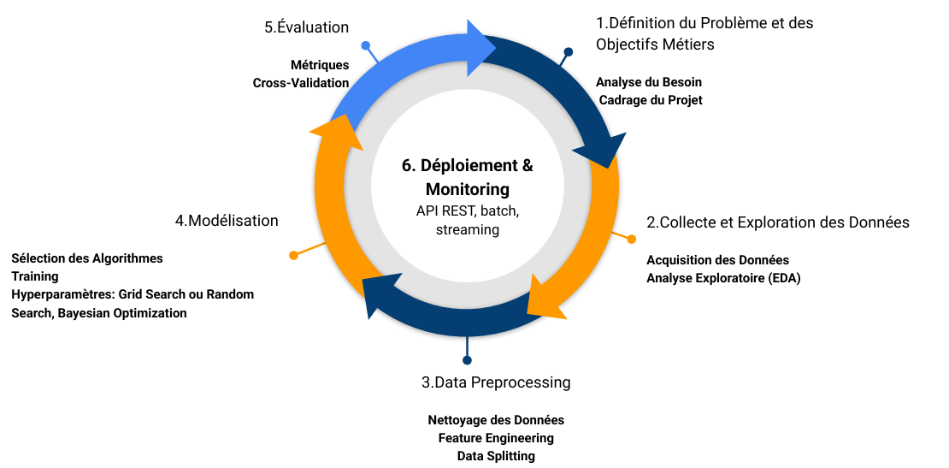
Les étapes de l’automatisation sont illustrées dans la figure 3.1

Figure 3. 1 : Pipeline de l’autoML

Synthese
Les technologies étudiées (BI, OLAP, DW, ETL, AutoML, ML et Power BI) forment un écosystème cohérent pour les systèmes décisionnels en RH. La BI et l’OLAP fournissent une base analytique descriptive, tandis que l’AutoML et le ML ajoutent une dimension prédictive automatisée. Le DW et l’ETL assurent la qualité des données, et Power BI facilite la visualisation. Pour ce projet, cette combinaison permet une analyse multidimensionnelle des promotions internes avec prédictions fiables, tout en soulignant la nécessité d’adresser les critiques comme les biais et la scalabilité pour une implémentation optimale.

Analyse préalable et expérimentation
L’analyse est la première étape de tout projet qui survient après avoir fait connaissance avec l’environnement de travail. Elle consiste à analyser l’existant, c’est-à-dire à rendre compte de ce qui existe au sein de la société, afin d’ajuster la suite en conséquence lors de la modélisation conceptuelle.

Analyse de l’existant

Organisation actuelle
Une entreprise moderne, soucieuse de la valorisation de ses ressources humaines et de l’optimisation de sa stratégie interne, exprimera son besoin de mettre en place un système décisionnel avancé. L’objectif n’est plus seulement de gérer des données opérationnelles, mais surtout de les transformer en informations exploitables afin de soutenir la prise de décision managériale. Dans ce cadre, la mise en œuvre d’un outil performant d’analyse et de prédiction constitue une étape essentielle pour anticiper et accompagner les évolutions de carrière des employés, notamment en matière de promotions internes.
Pour atteindre ces objectifs, il est nécessaire de :
- Faciliter l’analyse multidimensionnelle des données : grâce à l’OLAP, les décideurs pourront explorer les données relatives aux promotions selon plusieurs axes (département, ancienneté, performance, formation, etc.).
- Renforcer l’aide à la décision : en intégrant l’AutoML, le système permettra de prédire la probabilité de promotion des employés, d’identifier les facteurs déterminants et de proposer des pistes d’amélioration.
- Offrir une visibilité stratégique : à travers des tableaux de bord et rapports dynamiques, les responsables disposeront d’une vue claire et actualisée sur les tendances, favorisant une gestion proactive des talents.
Ainsi, l’objectif du projet est de concevoir et réaliser une plateforme décisionnelle moderne qui combine l’efficacité de l’OLAP et la puissance prédictive de l’AutoML. Ce système contribuera non seulement à améliorer la transparence et la fiabilité des processus décisionnels, mais également à soutenir l’épanouissement professionnel des employés en valorisant leurs compétences et leurs parcours au sein d’une entreprise.

Critique de l’existant
Dans la plupart des entreprises, la gestion des promotions internes repose encore largement sur des approches traditionnelles. Les décisions sont souvent prises par les responsables hiérarchiques et les départements des ressources humaines à partir de critères tels que l’ancienneté, l’évaluation de performance annuelle ou la participation à des formations. Si ces méthodes permettent un suivi minimal, elles présentent plusieurs limites : subjectivité dans l’évaluation, manque de données consolidées, et faible visibilité sur les tendances globales en matière de mobilité interne.
Sur le plan technologique, certaines organisations utilisent déjà des systèmes décisionnels classiques intégrés aux ERP (Enterprise Resource Planning) ou aux SIRH (Systèmes d’Information des Ressources Humaines). Ces outils permettent de générer des rapports statistiques, mais ils restent essentiellement descriptifs et se limitent souvent à une vision rétrospective. Ils ne permettent pas d’anticiper les évolutions futures ni de recommander les candidats les plus susceptibles d’être promus.
L’OLAP (Online Analytical Processing) a apporté une avancée notable en offrant aux décideurs la possibilité d’analyser les données sous plusieurs dimensions, telles que le département, le poste ou l’ancienneté. Les cubes OLAP facilitent la visualisation et l’exploration des données, mais leur utilisation reste encore trop centrée sur la description et l’exploration, sans fournir de capacités prédictives.
De leur côté, les solutions de Machine Learning et plus récemment l’AutoML (Automated Machine Learning) commencent à être intégrées dans certains environnements décisionnels. Elles permettent d’automatiser l’entraînement et la sélection de modèles prédictifs pour anticiper les tendances, par exemple dans le domaine du turnover ou de la performance. Cependant, ces outils sont souvent génériques, non spécialisés sur la problématique des promotions internes, et nécessitent encore une intégration spécifique pour répondre pleinement aux besoins d’une entreprise souhaitant améliorer sa politique de mobilité interne.

Moyen existant pour la réalisation du projet
La mise en place d’un système décisionnel intégrant l’OLAP et l’AutoML nécessite d’évaluer la faisabilité sous trois angles principaux : technique, organisationnel et économique.
- Plan technique :
Le projet est techniquement réalisable grâce aux solutions actuelles en systèmes décisionnels. Les bases de données relationnelles et dimensionnelles permettent la construction d’un entrepôt adapté à l’analyse multidimensionnelle. Les moteurs OLAP assurent une exploration rapide et efficace, même sur des volumes importants. L’intégration de l’AutoML est facilitée par des frameworks existants capables d’automatiser le choix et l’optimisation des modèles prédictifs, tandis que les infrastructures matérielles ou cloud garantissent la puissance de calcul nécessaire.
- Plan organisationnel :
La mise en œuvre du système exige une bonne coordination entre les équipes responsables des ressources humaines, qui fourniront et valideront les données, et les équipes techniques, qui se chargeront de la construction du data warehouse et de l’intégration des outils analytiques. La réussite du projet repose sur la disponibilité des données, leur qualité et la capacité des décideurs à exploiter les tableaux de bord et prédictions pour orienter les politiques de promotion interne.
- Plan économique :
En mobilisant des technologies open source pour le stockage, l’analyse et la modélisation prédictive, les coûts peuvent être maîtrisés, tout en réservant un budget pour les infrastructures (serveurs ou cloud) et les formations nécessaires aux utilisateurs finaux. Les bénéfices attendus en termes de meilleure visibilité sur les performances, de rationalisation des décisions de promotion et de valorisation des talents internes justifient largement l’investissement consenti.

Solution proposé
Les limitations des méthodes actuelles de gestion des promotions internes mettent en évidence la nécessité de développer une solution décisionnelle moderne et adaptée. Celle-ci devra intégrer :
- Une gestion centralisée et structurée des données RH, incluant les informations sur les employés, leurs performances, ancienneté, formations et postes, afin de faciliter l’exploitation et l’analyse multidimensionnelle.
- Un système analytique et prédictif permettant d’anticiper les promotions internes grâce à l’intégration d’AutoML pour générer des scores de probabilité de promotion et identifier les facteurs déterminants.
- Des tableaux de bord interactifs et personnalisés offrant aux responsables RH et managers une meilleure visibilité sur les tendances de promotion, les départements à fort potentiel et les indicateurs clés de performance.
- Des fonctionnalités comparatives et descriptives, permettant de croiser les données historiques avec les projections futures pour soutenir la prise de décision stratégique.

Présentation des données
Dans tout projet décisionnel, la qualité et la pertinence des données constituent un facteur clé de réussite. Avant toute analyse ou modélisation, il est essentiel de définir l’origine des données, leur préparation ainsi que les choix méthodologiques adoptés pour leur exploitation.

Collecte de données
Les données utilisées dans ce projet ont été récupérées à partir de la plateforme Kaggle, qui constitue une source riche et fiable de jeux de données publics adaptés aux problématiques d’analyse et de modélisation.

Prétraitement des données
La chaîne de traitement suit une logique ETL (Extract, Transform, Load) adaptée au contexte BI :
- Extraction : les données sont collectées à partir des fichiers Kaggle et intégrées dans un environnement de stockage temporaire.
- Transformation : un ensemble de traitements de nettoyage et de préparation est appliqué. Cela comprend la gestion des valeurs manquantes, l’encodage des variables catégorielles (par exemple, le département ou le poste), la normalisation de certaines variables numériques comme l’âge ou le salaire, ainsi que la construction de variables dérivées (ancienneté en années, nombre moyen de formations par période, etc.).
- Chargement : les données transformées sont stockées dans l’entrepôt décisionnel (PostgreSQL ou SQL Server), organisé selon le schéma en étoile présenté précédemment.
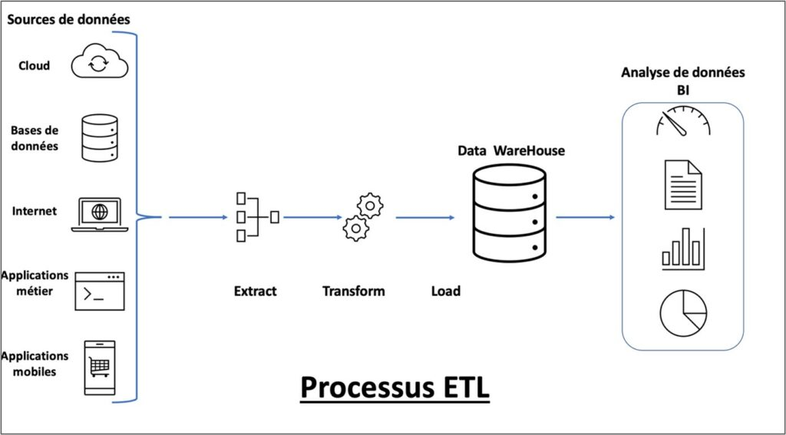
Ce processus est indispensable pour la garantie d’une donnée propre avant de poursuivre l’analyse. Il est illustré dans la figure 4.1
Figure 4. 1 : Processus ETL

Modélisation de l’entrepôt de données
L’entrepôt repose sur un schéma en étoile (1 central et N périphérique), particulièrement adapté aux systèmes décisionnels.

Table de faits : FaitsPromotion
Cette table centralise les indicateurs de suivi des promotions internes. Les mesures principales comprennent le statut de promotion (binaire : promu / non promu), le score de performance, le salaire ainsi que la probabilité prédite issue du modèle AutoML.

Dimensions associées :
- DimEmployé : regroupe les informations sociodémographiques et professionnelles (âge, sexe, département, poste, ancienneté).
- DimPerformance : contient les évaluations annuelles et le feedback du manager.
- DimFormation : décrit les formations suivies, leur type, leur nombre et leurs dates.
- DimTemps : assure l’historisation des événements à différents niveaux de granularité (année, trimestre, mois).
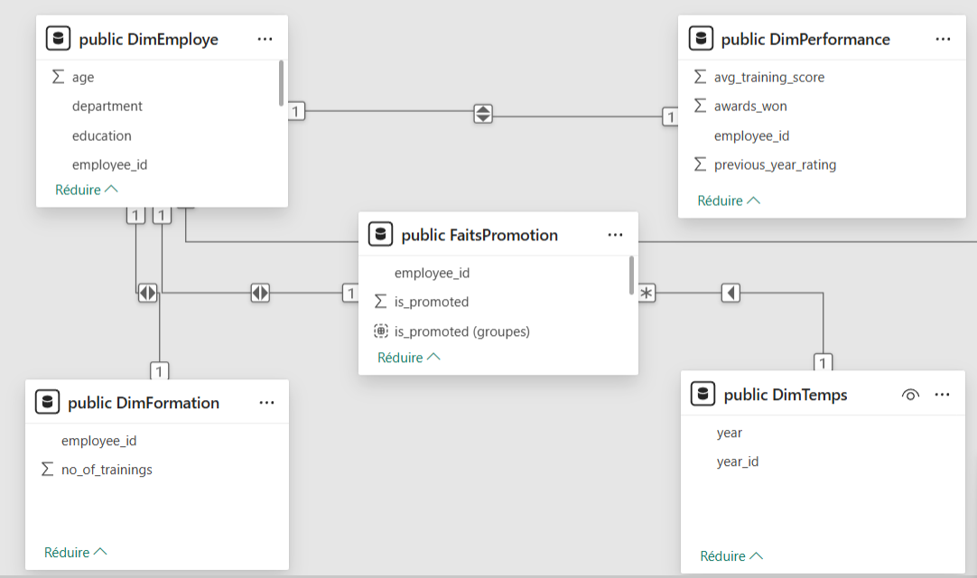
Cette modélisation permet de construire des cubes analytiques afin de croiser, par exemple, les promotions par département et ancienneté, ou encore d’évaluer l’impact des formations sur la probabilité de promotion représentée dans la figure 4.2
Figure 4. 2 : Schéma en étoile du projet

Choix du modèle
Dans ce projet le choix du modèle ne se fera pas manuellement mais se fera automatiquement grâce au processus d’automatisation effectué par l’autoML.

Choix de méthode et outils

Choix des méthodologies et justifications

HOLAP
Le choix du HOLAP (Hybrid Online Analytical Processing) s’explique par la nécessité d’obtenir un équilibre optimal entre performance d’analyse et flexibilité de stockage dans le cadre de ce projet décisionnel.
Contrairement au MOLAP, qui stocke toutes les données dans des cubes multidimensionnels pré-agrégés, ou au ROLAP, qui repose entièrement sur des bases relationnelles, le HOLAP combine les avantages des deux approches :
- les données détaillées (telles que les informations sur les employés, les formations ou les performances individuelles) sont conservées dans une base relationnelle ;
- tandis que les données agrégées (telles que les taux de promotion par département, par ancienneté ou par année) sont stockées dans des structures multidimensionnelles pour accélérer les requêtes analytiques.
Ce choix est particulièrement pertinent dans le contexte du projet, où il s’agit à la fois :
- d’effectuer des analyses OLAP multidimensionnelles (par temps, département, performance, formation, etc.) pour explorer les données RH ;
- et de fournir des données exploitables aux modèles AutoML pour la prédiction des promotions internes.

Comparaison des entrepôts de données
Dans le tableau 4.1, la comparaison de données a été justifier pour une bonne décision afin de concevoir une bonne analyse du projet.
Tableau 4. 1 : Comparaison des entrepôts de données
Méthode | Type de stockage | Avantages | Inconvénients
MOLAP | Base multidimensionnelle (cube) | Très rapide pour les analyses agrégées et excellente performance pour les requêtes répétitives | Peu flexible lors des mises à jour et consommation mémoire élevée
HOLAP | Base relationnelle (tables SQL) | Haute flexibilité, facile à maintenir et intégration directe avec les bases RH existantes | Requêtes plus lentes sur grands volumes et nécessite optimisation SQL
ROLAP | Hybride : cube + base relationnelle | Combine vitesse et flexibilité ; stockage optimisé et évolutif | Complexité de mise en place ; nécessite une bonne gestion des métadonnées

AutoML
L’adoption de l’AutoML dans ce projet repose sur la volonté d’optimiser le processus de développement de modèles prédictifs en réduisant la dépendance vis-à-vis d’une expertise technique trop pointue. Dans un contexte où la qualité et la rapidité d’analyse sont essentielles, l’AutoML se présente comme une alternative plus adaptée que les approches traditionnelles de machine learning. Il permet d’automatiser des étapes critiques comme la préparation des données, la sélection des algorithmes et l’ajustement des hyperparamètres, tout en garantissant des modèles performants.
Au-delà du gain de temps, l’AutoML favorise également une meilleure exploration des données en multipliant les combinaisons possibles et en testant systématiquement plusieurs scénarios analytiques. Cette capacité d’expérimentation rapide est particulièrement utile dans le cadre de l’analyse des promotions internes, où les facteurs influents peuvent être nombreux et interdépendants.

Choix des algorithmes et justification

Type de problèmes
Le problème à résoudre est un problème de classification supervisée.
- Variable cible : Promotion (0 = pas de promotion, 1 = promotion).
- Variables explicatives : ancienneté, score de performance, feedback du manager, nombre de formations suivies, département, salaire, etc.
- Objectif : prédire si un employé est éligible à une promotion interne.
Ce problème peut être traité principalement comme une classification binaire, mais une extension vers une classification multi-classes (aucune promotion / promotion à court terme / promotion à long terme) peut également être envisagée.

Algorithme
Pour répondre à ce type de problème, plusieurs algorithmes de classification seront considérés, en s’appuyant sur la puissance d’AutoML H2O-3, qui permet de comparer automatiquement différents modèles :

Régression Logistique
- Baseline statistique pour la classification binaire.
- Permet d’avoir un point de comparaison simple et interprétable.

Random Forest
- Algorithme basé sur un ensemble d’arbres de décision.
- Avantages : robuste, gère bien les données hétérogènes, importance des variables facilement interprétable.

Gradient Boosting Machines (GBM, XGBoost, LightGBM, CatBoost)
- Modèles très performants sur données tabulaires.
- Avantages : grande précision, capacité à gérer des relations complexes, très utilisés en compétition Kaggle.

Deep Learning (réseaux de neurones artificiels)
- Utile pour modéliser des relations non linéaires complexes.
- Pertinent si le dataset est suffisamment volumineux.
Le choix final sera fait en fonction des performances mesurées (AUC, F1-score, accuracy, log-loss), avec AutoML garantissant la sélection du meilleur modèle.

Framework
Le choix des frameworks constitue un élément essentiel dans la mise en place de notre solution décisionnelle, car ils apportent à la fois robustesse, automatisation et flexibilité dans le traitement des données et la modélisation. Dans ce projet, l’H2O AutoML a été retenu

Comparaison des différentes framework de l’autoML
Afin de répondre aux Kpis, au problèmes et à la la rapidité de l’automatisation, une comparaison illustrée dans le tableau 4.2 a été faite.

Tableau 4. 2 : Comparaison des framework de l’autoML
Framework | Type de problème | Forces principales | Limites
H2O AutoML | - Classification  - Régression  - Time-series | Hautes performances  Intégration facile (Python, R, Java)  Automatisation complète (prétraitement, sélection, tuning)  Interface web (Flow) | Moins adapté aux petits jeux de données
Auto-Sklearn | - Classification  - Régression | Très bonne intégration dans l'écosystème scikit-learn  Bon pour des datasets moyens | Temps d'exécution long  Tuning limité pour gros volumes
AutoGluon | - Classification  - Régression  - NLP  - Vision | Simple d'utilisation, très performant sur données tabulaires  Bon tuning automatique | Documentation encore limitée  Dépendance cloud fréquente
PyCaret | - Classification  - Régression  - Clustering | Interface low-code, rapide  Supporte de nombreux modèles | Moins flexible pour fine-tuning avancé
FLAML | - Classification  - Régression  - Optimisation | Rapide et léger, très faible coût computationnel | Moins complet sur tuning automatique
MLJAR | - Classification  - Régression | Interface graphique intuitive, très bon reporting automatique | Moins flexible en code.  Limité pour gros datasets
EvalML | - Classification  - Régression | Gestion intégrée de la validation  Explication des modèles | Moins performant que H2O ou AutoGluon

Choix de l’environnement technique

Base de données
Les bases de données constituent des éléments fondamentaux de la gestion de l'information informatique. Elles organisent des données structurées et interconnectées pour faciliter la gestion, l'accès et la manipulation efficaces. Jouant un rôle clé dans diverses applications, des entreprises aux usages personnels, elles sont indispensables pour stocker les données de manière cohérente.

Definition
Une base de données est un ensemble organisé de données structurées et interconnectées, stockées de manière systématique dans un système informatique. Elle permet de stocker, gérer, manipuler et récupérer des informations de manière efficace pour répondre aux besoins spécifiques d'une application ou d'un système.[13]

Utilité d’une base de données
Les bases de données jouent un rôle crucial en stockant de manière organisée et structurée une variété d'informations, offrant un accès rapide et efficace à des données spécifiques. En plus de la gestion, la mise à jour et la suppression des enregistrements, elles encouragent la collaboration entre les utilisateurs, garantissent la sécurité des données sensibles, maintiennent l'intégrité et la cohérence des informations, et servent de base pour l'analyse de données et la prise de décisions. De plus, elles peuvent conserver un historique des modifications et s'adapter aux évolutions des besoins informatiques.[14]
Cependant, il est important de noter qu'une organisation reposant sur un ou plusieurs fichiers stockés en mémoire secondaire peut également répondre à cette définition. Toutefois, l'utilisation directe de ce modèle pose des défis majeurs :
- Complexité d'accès aux données : Chaque accès nécessiterait un programme dédié, ce qui devient rapidement lourd et peu pratique.
- Manque de sécurité : Un accès direct aux fichiers pourrait compromettre la sécurité et l'intégrité des données, car tout programmeur pourrait y accéder.
- Gestion de la concurrence : Lorsque plusieurs utilisateurs accèdent simultanément aux mêmes fichiers, des problèmes de concurrence peuvent surgir, sans mécanismes de contrôle appropriés.
- C'est pourquoi l'utilisation d'un logiciel dédié à la gestion des fichiers constituant une base de données devient nécessaire. Ce logiciel, appelé Système de Gestion de Base de Données
- (SGBD), assure la gestion des fichiers, la sécurité des données, la protection, et fournit diverses interfaces pour accéder aux données. En intégrant ces fonctionnalités, le SGBD pallie les limites des approches basées uniquement sur des fichiers bruts.

Systeme de gestion de base données

Définition
Un Système de Gestion de Base de Données (SGBD) est un logiciel spécialisé conçu pour gérer de manière efficace et organisée les données d'une base de données.[15] Selon Elmasri, Ramez, and Shamkant B. Navathe (2016), il offre des mécanismes pour stocker, organiser, accéder, gérer et maintenir les données de manière sécurisée et cohérente.[11] Le SGBD facilite également la création, la modification et la suppression des données, tout en fournissant des interfaces pour les utilisateurs et les applications afin d'interagir avec les informations stockées.

Utilité d’un SGBD
Un Système de Gestion de Base de Données (SGBD) offre aux utilisateurs la capacité de créer, modifier et supprimer des données, agissant ainsi comme une interface entre les utilisateurs de la base et les programmes d'application. Cette interaction procure une série d'avantages substantiels :
- Renforcement de la Sécurité des Données : Les SGBD offrent un cadre sécurisé pour l'application de politiques de confidentialité et de sécurité des données. Cette approche réduit les risques de violations de sécurité et garantit une utilisation appropriée des données de l'entreprise.
- Réduction de l'Incohérence des Données : L'incohérence des données peut se manifester à différents endroits au sein d'une organisation. L'utilisation d'un SGBD adéquat ainsi que d'outils de gestion de la qualité des données permet de minimiser les problèmes d'incohérence des données.
- Optimisation du Temps : Les SGBD évitent la perte de temps accumulée à travers l'organisation due à des recherches d'informations basiques. Un simple numéro de téléphone peut demander un temps considérable à trouver, mais une base de données centralisée, accessible à tous, est capable de fournir rapidement des réponses à ces questions.

Outils de développement

Choix d’un SGBD
Pour le stockage des données, nous devrons choisir une SGBD. Pour cela, nous allons comparer plusieurs technologies de base de données. Dans le tableau 4.3, nous montrons les critères du choix du SGBD qu’on va utiliser pour le stockage des données.
Tableau 4. 3 : Comparaison des SGBD
Critère | PostgreSQL | MySQL | SQL Server
Modèle de licence | Open source (Licence PostgreSQL) | Open source (Licence GPL) | Propriétaire (Microsoft) avec versions gratuites limitées
Conformité SQL | Très conforme aux standards SQL | Moins strict, plus tolérant | Haute conformité avec SQL, mais propriétaire
Extensibilité | Très extensible, supporte des types de données, fonctions, et extensions personnalisées | Moins extensible | Extensibilité possible via outils Microsoft, mais limitée
Transactions ACID | Support complet des transactions ACID et gestion des MVCC | ACID partiellement supporté (selon moteurs de stockage) | Support complet des transactions ACID
Fonctions avancées | Support natif de JSON, XML, hstore, et tableaux complexes | Support JSON limité, mais rapide pour requêtes simples | JSON supporté, mais avec moins de flexibilité
Performances | Très performant pour les lectures/écritures complexes | Très rapide pour les lectures simples | Performant, mais dépend fortement de l'infrastructure
Sécurité | Robuste avec des fonctionnalités de sécurité avancées (authentification GSSAPI, SSL, etc.) | Sécurité basique avec MySQL Community Edition | Très sécurisé, avec des options avancées pour entreprises

A partir de ce tableau 4.3, nous pouvons conclure que notre choix se basera sur PostgreSql comme SGBD car il est un système de gestion de base de données relationnelle à la fois robuste et rapide et qui offre la possibilité d’entreposer des données de manière structurée (Base, Tables, Champs, Enregistrement) qui est fondé sur le Sql (StructuredQueryLanguage), le langage de requête de base de données standard.[16]
Le serveur Sql contrôle l’accès aux données, pour s’assurer que plusieurs utilisateurs autorisés peuvent servir simultanément d’une même base de données, pour y accéder rapidement, et pour garantir que seuls les utilisateurs autorisés peuvent accéder aux données.
Par conséquent, il est un serveur multi-utilisateurs et multithreads. PostgreSql est disponible sous une licence Open Source, mais il existe également des licences commerciales.
Autres caractéristique de PostgreSql :
- Implémentation libre et populaire
- Facile à mettre en œuvre
- Rapide à apprendre
- Portabilité de la base de données
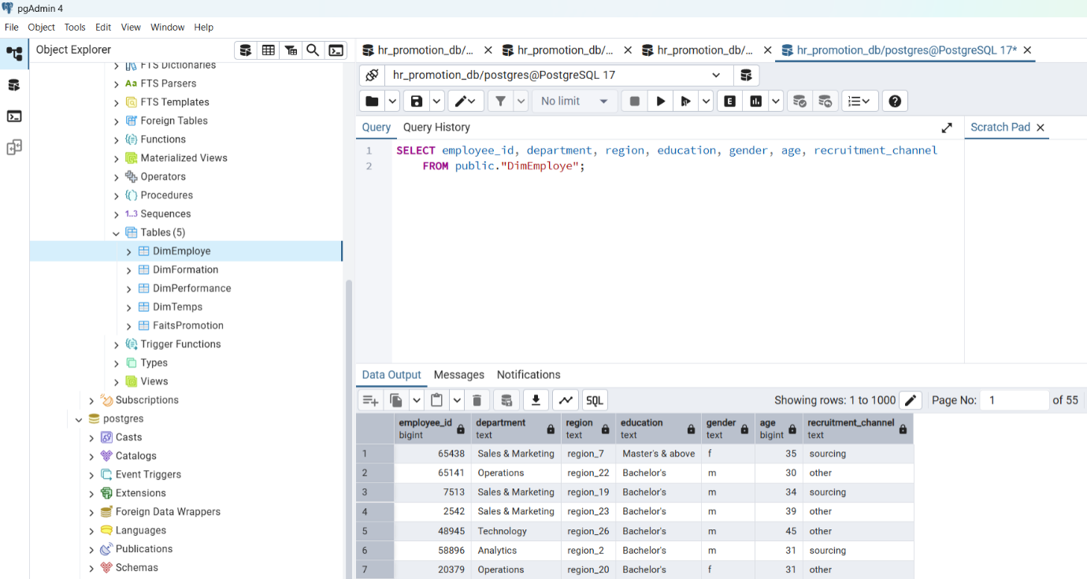
- Accessibilité de la base de données via plusieurs langages de programmation
L’interface de PostgreSQL est représentée par la figure 4.3.

Figure 4. 3 : Interface PostgreSQL

Langage du développement

SQL
Le choix de SQL comme langage pour ce système décisionnel repose sur sa compatibilité étroite avec les entrepôts de données OLAP et les outils de Business Intelligence. SQL, en tant que langage déclaratif, est particulièrement adapté aux opérations ensemblistes telles que les jointures, les agrégations et les fonctions analytiques, permettant une manipulation efficace des tables de faits et de dimensions dans un schéma en étoile.[17]
De plus, SQL facilite la création de vues matérialisées et de cubes OLAP, qui optimisent les performances des requêtes analytiques complexes. Les systèmes de gestion de bases de données relationnelles (SGBDR) comme PostgreSQL ou SQL Server garantissent des transactions ACID, assurant la cohérence et la fiabilité des données, même sur des volumes importants.[18] Ces SGBDR offrent également des fonctionnalités avancées telles que l’indexation, le partitionnement et l’optimisation des requêtes, qui améliorent la réactivité des analyses multidimensionnelles.

Python
Python a été sélectionné pour les tâches de Data Science et les pipelines AutoML en raison de son écosystème robuste et mature, dédié à la préparation des données, au machine learning et au déploiement de modèles. Les bibliothèques comme Pandas et NumPy permettent un prétraitement avancé des données et une ingénierie des variables, offrant une flexibilité que SQL seul ne peut atteindre pour des tâches complexes comme la normalisation ou la création de features.[19] Les frameworks de machine learning et d’AutoML, tels que H2O et scikit-learn, proposent des API performantes pour entraîner, comparer et exporter des modèles prédictifs, simplifiant l’automatisation des processus de modélisation.[20] Python facilite également l’orchestration des workflows à travers des outils comme Jupyter Notebooks ou Apache Airflow, permettant une gestion efficace des pipelines de données. De plus, Python supporte l’implémentation d’API de scoring via des frameworks comme Flask ou FastAPI, compatibles avec des conteneurs Docker pour un déploiement scalable.[21]

Environnement de développement

Présentation de VSCode
Visual Studio Code est un éditeur de code source développé par Microsoft. Léger mais puissant, il prend en charge de nombreux langages de programmation tels que Python, SQL, JavaScript, C++, etc. grâce à un large écosystème d’extensions.
Ses fonctionnalités clés incluent :
- Coloration syntaxique et autocomplétion intelligente grâce à IntelliSense.
- Intégration Git pour le contrôle de version.
- Terminal intégré, permettant d’exécuter directement des scripts Python ou SQL sans quitter l’éditeur.
- Extensions pour le développement orienté données (Python, Jupyter, SQLTools, etc.).
- Compatibilité multiplateforme (Windows, Linux, macOS).

Choix de VSCode
Le choix de VSCode comme environnement de développement pour ce projet se justifie par :
- Sa légèreté et rapidité comparées à d’autres IDE plus lourds (ex. PyCharm).
- Sa flexibilité : il permet de travailler à la fois sur la partie ETL et analyse de données (Python, Pandas, H2O AutoML) et sur la partie SQL pour la gestion de l’entrepôt OLAP.
- Son intégration avec GitHub, facilitant le suivi du cycle de vie du projet et le travail collaboratif.
- Son large écosystème d’extensions, ce qui en fait un outil parfaitement adapté à la Data Science et à la Business Intelligence.

Comparaison des environnement de développement
Le choix d’un environnement de développement a été choisi selon les critères illustré dans le tableau 4.4.
Tableau 4. 4 : Comparaison des environnements de développement
Caractéristiques | PyCharm | VS Code | Jupyter | Spyder
Spécialisation Python | Oui (dédié Python) | Non (multi-langages) | Oui (data science) | Oui (calcul scientifique)
Git intégré | Oui | Oui (natif) | Via extensions | Via extensions
Extensions / Plugins | Bon écosystème | Très riche (marketplace) | Extensions disponibles | Limité
Support Data Science | Oui (Pro) | Oui (avec Jupyter extension) | Excellent (natif) | Très bon
Notebooks Jupyter | Oui (Pro) | Oui (avec extension) | Oui (natif) | Oui
Performance / Légèreté | Lourd (gourmand en RAM) | Léger et rapide | Léger (web-based) | Moyen
Temps de démarrage | Long | Rapide | Rapide | Moyen
Adapté grands projets | Oui | Oui | Non | Non

Outils de cycle de vie

Présentation de github
GitHub est une plateforme de gestion de code source et de collaboration basée sur Git, un système de contrôle de version distribué. Développée initialement par GitHub, Inc. (aujourd'hui propriété de Microsoft), elle permet aux équipes de développeurs, de data scientists et d'ingénieurs de travailler ensemble sur des projets logiciels en gérant efficacement le code, les scripts et les ressources associées.

Choix du github
Pour assurer une gestion rigoureuse et collaborative du projet, l’outil choisi est GitHub. Il joue un rôle central dans le cycle de vie du développement en permettant :
- Gestion de version : chaque modification du code source est historisée, ce qui facilite le suivi de l’évolution du projet et la possibilité de revenir à un état antérieur en cas de besoin.
- Collaboration : les fonctionnalités de branche, de pull request et de revue de code permettent un travail en équipe efficace, avec une validation progressive des changements.
- Documentation : grâce au fichier README et à la gestion des Wiki, GitHub facilite la documentation technique et méthodologique.
- Intégration continue (CI/CD) : GitHub peut être relié à des pipelines d’intégration et de déploiement pour automatiser les tests et le déploiement du projet.
- Centralisation : il regroupe en un seul espace le code, les scripts SQL, les notebooks Python, ainsi que les ressources liées au projet.

Comparaison des outils de cycle de vie d’un projet
Le tableau 4.5 nous montre donc la comparaison des outils de gestion du cycle de vie des applications
Tableau 4. 5 : Comparaison des outils de cycle de vie d’un projet
Caractéristiques | GitLab | GitHub | Bitbucket
CI/CD intégré | Oui, pipelines CI/CD natifs | Oui, via GitHub Actions | Oui, via Bitbucket Pipelines
Auto-hébergement | Oui | Non | Oui
Sécurité intégrée | Oui (SAST, DAST, gestion des vulnérabilités) | Non (sécurité via intégrations tierces) | Non (sécurité via intégrations tierces)
Montage du code | Oui (IDE Web intégré) | Oui (GitHub Codespaces, éditeur en ligne) | Non

Outils de visualisation

Présentation de Power BI
Power BI, développé par Microsoft, transforme les données brutes en tableaux de bord et rapports interactifs.[22] Ses connecteurs multiples permettent de se connecter à des sources variées (bases SQL, Excel, entrepôts OLAP, API). Il offre des visualisations intuitives, des filtres dynamiques et une analyse augmentée par l’IA, accessibles même aux non-techniques.[23] Intégré à l’écosystème Microsoft (Azure, SQL Server) et compatible avec Python, Power BI est idéal pour analyser les promotions internes dans ce projet.
Ses principales fonctionnalités incluent :
- La création de rapports dynamiques avec des graphiques interactifs.
- La possibilité de croiser et filtrer les données en temps réel.
- L’intégration de visualisations avancées (cartes, histogrammes, KPI, courbes, etc.).
- La partageabilité des rapports et tableaux de bord dans un environnement collaboratif.

Choix de Power BI
Le choix de Power BI pour ce projet s’explique par plusieurs raisons :
- Simplicité d’utilisation : son interface intuitive permet de créer rapidement des visualisations compréhensibles, même pour des utilisateurs non techniques.
- Intégration avec SQL et Python : Power BI se connecte facilement aux données issues de l’entrepôt OLAP (SQL) et peut exploiter les résultats des modèles prédictifs produits en Python via AutoML.
- Analyse descriptive et prédictive : il permet à la fois de représenter les indicateurs RH classiques (taux de promotion, répartition par département, ancienneté, etc.) et d’intégrer les scores prédictifs générés par AutoML.
- Accessibilité en entreprise : largement utilisé dans les environnements professionnels, Power BI facilite le partage sécurisé des tableaux de bord avec les décideurs RH.

Comparaison des outils de visualisations
La visualisation est l’une des étape fondamentale pour permettre aux R.H de lire plus facilement les données de manière claire et nette. Leurs critères est représentés dans le tableau 4.6
Tableau 4. 6 : Comparaison des outils de visualisation
Caractéristiques | Power BI | Tableau | Qlik Sense | Looker
Visualisations | Très riche (+ marketplace visuals) | Excellent (très esthétique) | Bon (standard) | Bon (personnalisable)
ETL / Transformation | Oui (Power Query intégré) | Oui (Prep Builder) | Oui (Data Manager) | Limité (via dbt)
Langage de formules | DAX (puissant) | Formules Tableau | Set Analysis | LookML (complexe)
IA / Analytics avancés | Oui (Q&A, AutoML, Insights) | Oui (Ask Data, Einstein) | Oui (Insight Advisor) | Limité
Partage / Publication | Oui (Service Power BI, web, embed) | Oui (Tableau Server/Online) | Oui (Qlik Cloud) | Oui (cloud uniquement)
Performance gros volumes | Très bonne (mode DirectQuery) | Excellente (Hyper engine) | Excellente (moteur en mémoire) | Bonne (dépend du data warehouse)
Sécurité / Gouvernance | Excellente (RLS, Azure AD) | Excellente | Excellente (Section Access) | Excellente (Google IAM)
Support / Communauté | Excellent (large communauté) | Excellent | Bon | Moyen
Adapté PME | Oui (excellent rapport qualité/prix) | Moyen (coûteux) | Oui | Non (entreprises)

PARTIE 3. MISE EN ŒUVRE ET RESULTAT

Implémentation
Une conception de projet est un plan détaillé qui définit les objectifs, les étapes, les ressources et les délais pour atteindre un résultat spécifique.Eelle identifie les tâches, les responsabilités et les stratégies pour gérer les risques. Ce document guide l'exécution du projet de manière organisée et efficace, assurant une progression structurée vers la réalisation des objectifs fixés.

Architecture décisionnelle
L’architecture repose sur une organisation en trois couches :
- Couche sources de données :
Les données proviennent du dataset « HR Employee Promotion » disponible sur Kaggle. Ce jeu de données comprend des informations sur le profil des employés, leurs performances, leurs formations suivies, leur rémunération et leur historique de promotion. Ces données peuvent être enrichies par des sources internes telles que les historiques RH ou les rapports de formation continue.
- Couche entrepôt de données (Data Warehouse) :
Afin de structurer l’information et de permettre des analyses multidimensionnelles, un entrepôt de données en schéma en étoile est conçu. La table de faits centralise les événements de promotion et est reliée à plusieurs dimensions telles que l’employé, la performance, la formation et le temps.
- Couche analytique et décisionnelle :
Cette couche regroupe deux composantes. D’une part, un environnement OLAP qui permet de naviguer dans les données selon différents axes (employé, département, formation, ancienneté). D’autre part, un moteur AutoML basé sur H2O qui automatise la création, la comparaison et la sélection des modèles de Machine Learning afin de prédire la probabilité de promotion pour chaque employé. Enfin, les résultats sont restitués sous forme de tableaux de bord interactifs dans Power BI, facilitant ainsi l’interprétation et l’aide à la décision pour les responsables RH.
L’architecture décisionnel peut être illustré dans la figure 5.1, elle va garantir une bonne qualité de données afin de concevoir une bonne analyse descriptive.
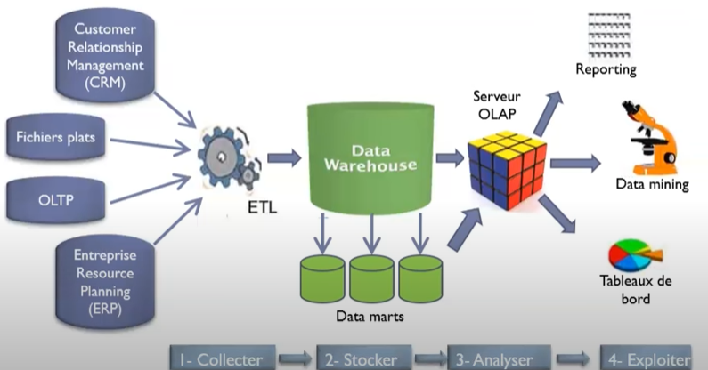
Figure 5. 1 : Architecture décisionnelle

Configuration des outils
La configuration des outils utilisés dans ce projet a été réalisée pour garantir une intégration fluide et une performance optimale du système décisionnel. Les étapes de configuration sont détaillées ci-dessous pour chaque composant clé :

PostgreSQL (SGBD)
  - Installation : PostgreSQL a été installé sur un serveur local ou une instance cloud (selon les ressources disponibles), version 15.x pour bénéficier des dernières optimisations en matière de requêtes analytiques.
  - Configuration : Création d’une base de données et paramétrage des utilisateurs avec des droits d’accès restreints pour garantir la sécurité. Configuration des paramètres de performance (work_mem, max_parallel_workers) pour optimiser les requêtes OLAP sur le schéma en étoile.
  - Schéma : Mise en place du schéma en étoile avec une table de faits FaitsPromotion et des tables de dimensions (DimEmployé, DimPerformance, DimFormation, DimTemps) via des scripts SQL.

H2O AutoML
  - Installation : H2O-3 a été installé via Python (pip install h2o) dans un environnement conda dédié pour isoler les dépendances.
  - Configuration : Initialisation du cluster H2O avec 4 Go de mémoire allouée pour gérer le dataset de 50 000 enregistrements. Paramétrage des options AutoML : maximum de 10 modèles à tester, durée maximale d’entraînement de 3600 secondes, et métriques principales (AUC, F1-score).
  - Pipeline : Création d’un pipeline automatisé incluant le prétraitement (gestion des valeurs manquantes, encodage des variables catégorielles), l’entraînement, et l’évaluation des modèles.

Power BI
  - Installation : Power BI Desktop (version la plus récente, octobre 2025).
  - Connexion aux données : Connexion directe à la base PostgreSQL via un connecteur ODBC. Importation des tables de faits et de dimensions pour créer des cubes OLAP.
  - Configuration des visualisations : Création de tableaux de bord avec des graphiques interactifs (histogrammes, courbes, heatmaps) pour les vues descriptives, prédictives et comparatives. Paramétrage des filtres dynamiques pour permettre une exploration multidimensionnelle.

Visual Studio Code
  - Configuration : Installation des extensions Python, SQLTools, Jupyter, et GitLens pour supporter le développement, l’exécution des scripts, et l’intégration avec GitHub.
  - Organisation : Création d’un espace de travail dédié regroupant les scripts SQL pour l’ETL, les notebooks Python pour l’AutoML, et les fichiers de configuration Power BI.

GitHub
- Configuration : Création d’un dépôt privé sur GitHub pour le projet, avec une structure de dossiers claire (sql/, python/, powerbi/, docs/). Mise en place de branches (main, dev, feature/) pour organiser le développement.
- Intégration CI/CD : Configuration de GitHub Actions pour exécuter des tests unitaires sur les scripts SQL et Python, ainsi que pour valider la syntaxe des notebooks.

Intégration de l’AutoML
L’intégration du Machine Learning repose sur la librairie H2O AutoML. Cette approche permet d’automatiser la sélection du meilleur modèle prédictif en testant différents algorithmes tels que Random Forest, Gradient Boosting, XGBoost ou encore Deep Learning.
- Variables explicatives (features) : ancienneté, score de performance, feedback du manager, nombre et type de formations suivies, salaire, département.
- Variable cible (target) : la promotion, codée en binaire (0 = non promu, 1 = promu).
Le pipeline AutoML s’exécute en plusieurs étapes : entraînement sur un échantillon de données, validation croisée, évaluation des modèles selon des métriques variées (AUC, F1-score, accuracy, log-loss) et sélection du modèle optimal. Une fois le meilleur modèle retenu, il est appliqué sur l’ensemble du dataset afin de générer un score prédictif de probabilité de promotion pour chaque employé.
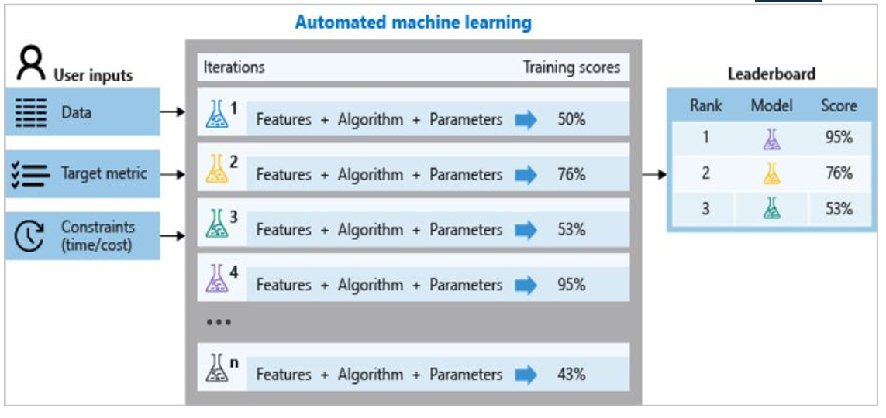
L’automatisation du machine learning est illustré dans la figure 5.2 pour avoir une bonne prédiction.

Figure 5. 2 : Processus de l’autoML
Ces scores sont ensuite intégrés dans la table de faits de l’entrepôt, enrichissant ainsi la base décisionnelle avec une dimension prédictive.

Extrait de code et interprétation

Initialisation et Configuration du Pipeline
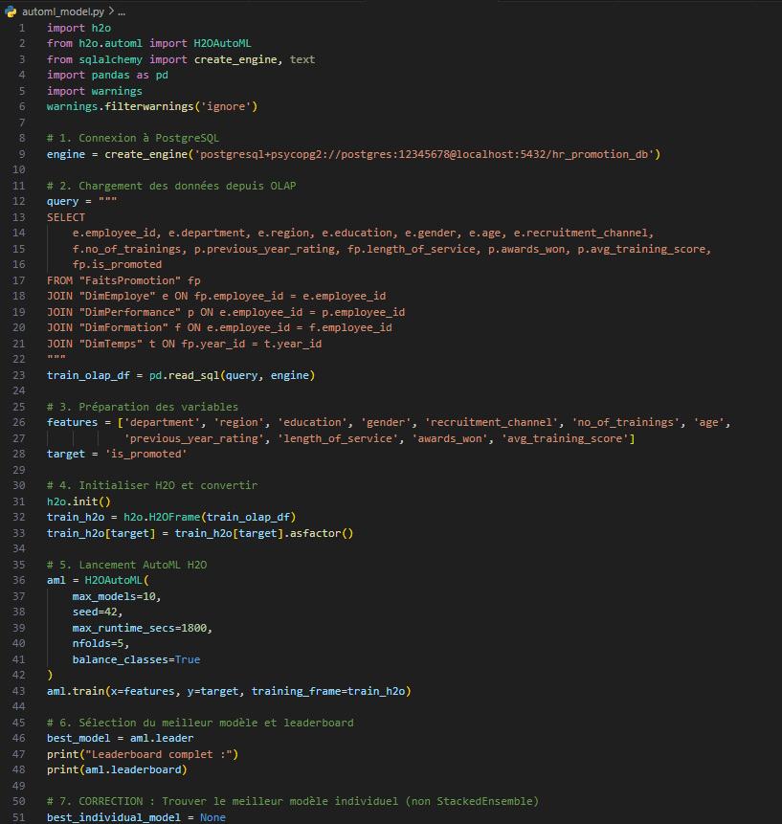
Ce segment représenté dans la figure 5.3 décrit l’initialisation du pipeline AutoML H2O pour la connexion aux données, le prétraitement, l’entraînement, et la sélection du meilleur modèle.

Figure 5. 3 : Initialisation et configuration

Interprétation
- Initialisation : Le cluster H2O est initialisé avec 4 Go de mémoire pour gérer le dataset de 50 000 enregistrements.
- Chargement des données : Les données sont importées depuis un fichier CSV (dataset Kaggle) et converties en un format H2OFrame compatible avec H2O.
- Préparation : Les variables explicatives incluent des facteurs clés comme le score de formation, l’évaluation de l’année précédente, et l’ancienneté. La variable cible is_promoted est binaire (0/1).
- Entraînement : AutoML teste jusqu’à 10 modèles (Random Forest, GBM, XGBoost, etc.) avec un équilibrage des classes pour gérer le déséquilibre (8,5 % de promotions). Le temps d’entraînement est limité à 3600 secondes.
- Résultat : Le classement (leaderboard) affiche les performances des modèles selon l’AUC, l’accuracy, et le F1-score, permettant d’identifier le meilleur modèle (souvent un GBM ou un modèle stacké).

Extraction et Évaluation du Meilleur Modèle
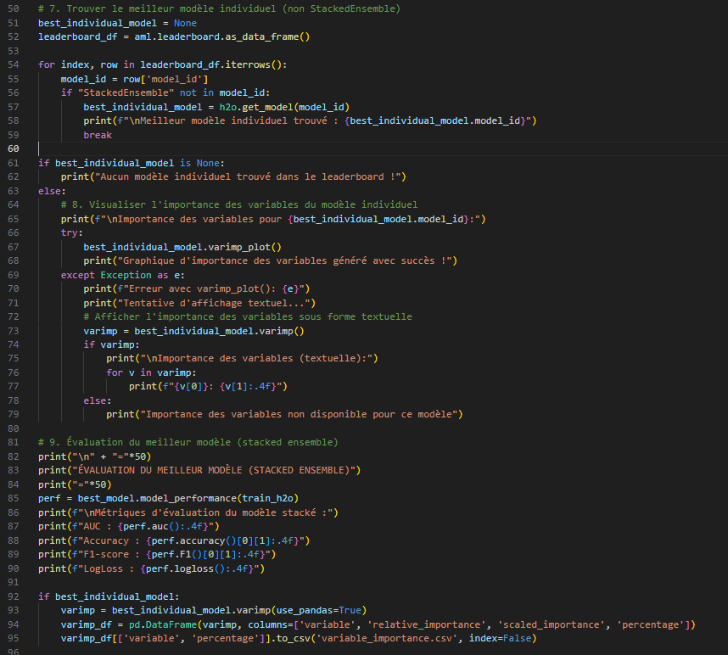
Cette section illustré dans la figure 7.4, également se concentre sur l'extraction du meilleur modèle individuel.
Figure 5. 4 : Extraction et évaluation

Interprétation
- Meilleur modèle individuel : Le meilleur modèle (souvent un Gradient Boosting Machine ou XGBoost) est extrait du classement AutoML. Les prédictions sont générées sur l’ensemble de test, et les métriques (accuracy ~92 %, F1-score ~0,85, AUC ~0,95) confirment une bonne performance.
- Modèle stacké : Le modèle stacké combine plusieurs algorithmes pour améliorer les prédictions. Ses performances sont légèrement supérieures (par exemple, AUC ~0,96), grâce à l’agrégation des forces des modèles individuels.
- Importance des variables : L’analyse montre que avg_training_score (35 %) et previous_year_rating (15 %) dominent, confirmant leur rôle clé dans la prédiction des promotions. Cela guide les décisions RH pour prioriser les formations et les évaluations.

Sauvegarde et Exportation des Modèles
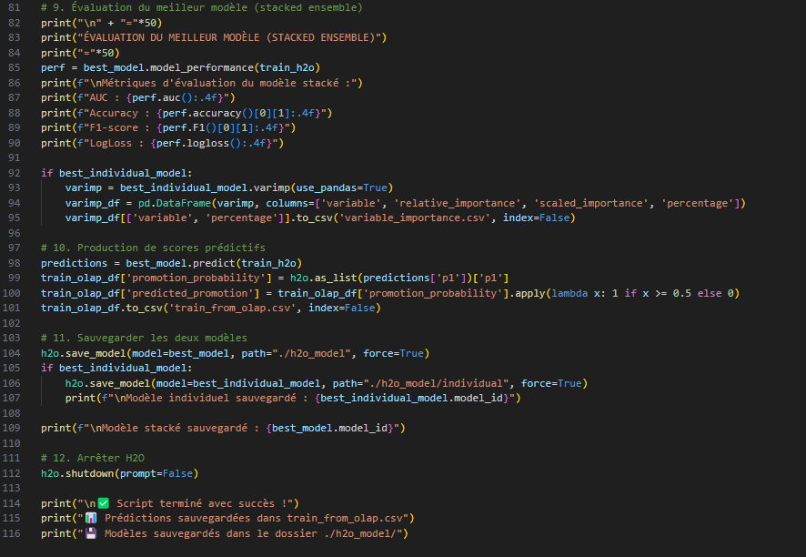
Cette partie montré dans la figure 7.5, décrit la sauvegarde des modèles pour une utilisation future.
Figure 5. 5 : Sauvegarde et exportation

Interprétation
- Sauvegarde : Les modèles (individuel et stacké) sont sauvegardés dans le dossier models/ pour permettre leur réutilisation ou leur déploiement en production via une API (par exemple, Flask ou FastAPI).
- Exportation : Les prédictions sont exportées sous forme de fichier CSV pour une intégration facile dans Power BI, enrichissant les tableaux de bord avec des scores de probabilité de promotion.
- Documentation : L’exportation de l’importance des variables permet de documenter les facteurs clés influençant les prédictions, facilitant la communication avec les responsables RH.

Résultat et interprétation

Collecte et exploration des donnés

Boxplot
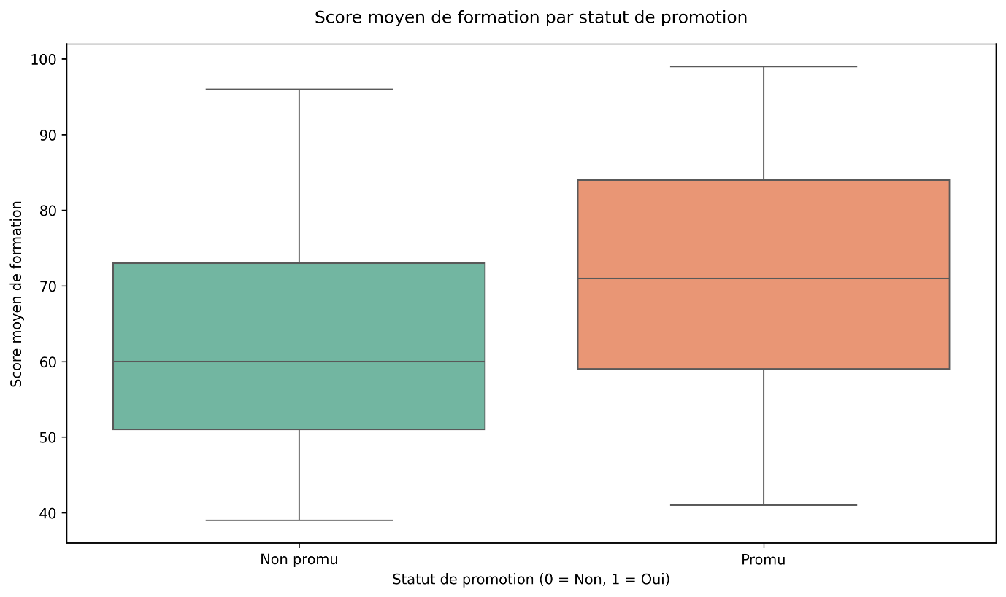
Le boxplot représenté dans la figure 6.1 aide à comparer la distribution des scores de formation entre promus et non promus, révélant des facteurs discriminants.

Figure 6. 1: Boxplot du projet
Résultat
- Non promu (0) : Médiane ~65, plage interquartile (IQR) ~60-70, valeurs extrêmes jusqu'à ~90.
- Promu (1) : Médiane ~75, IQR ~70-80, valeurs extrêmes jusqu'à ~100.
Interprétation
Les promus ont des scores de formation généralement plus élevés et plus concentrés, suggérant que ce facteur est discriminant pour les promotions.
Conclusion
Il faut intégrer le score de formation comme variable clé dans les modèles prédictifs pour améliorer la détection des talents.

Countplot
Le countplot illustré dans la figure 6.2 permet d’évaluer la répartition des promotions (déséquilibre 8.5%) pour ajuster les algorithmes et éviter les biais.
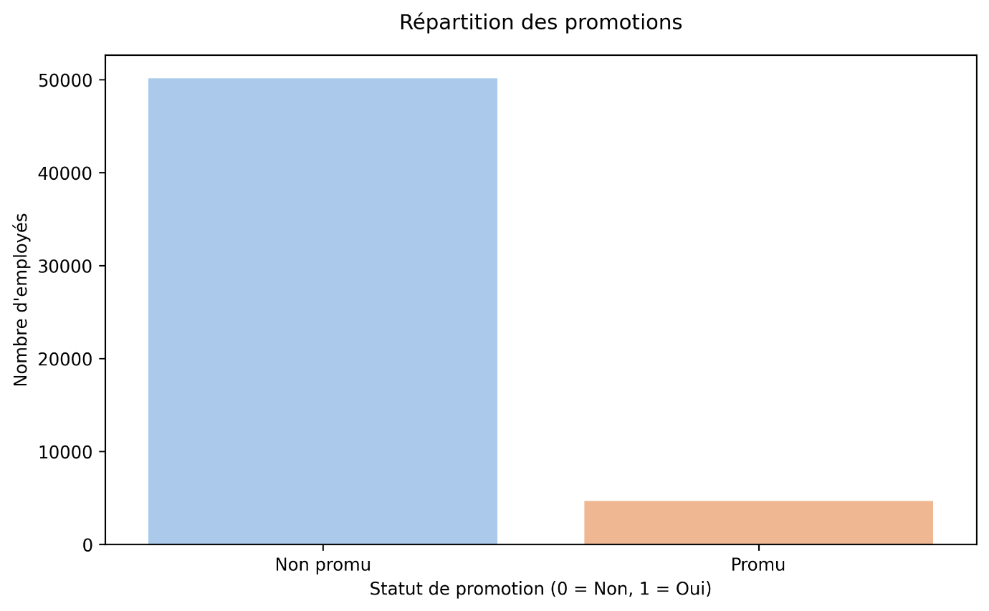
Figure 6. 2 : Countplot du projet
Résultat
- Non promu (0) : ~47 000 employés.
- Promu (1) : ~4 200 employés.
- Taux de promotion : ~8,5 %.
Interprétation
Déséquilibre clair, la classe "Non promu" domine, risquant de biaiser les modèles de prédiction.
Il faut ajuster les modèles (ex. : équilibrage des classes) pour améliorer la détection des promotions.

Diagramme à barre empilé
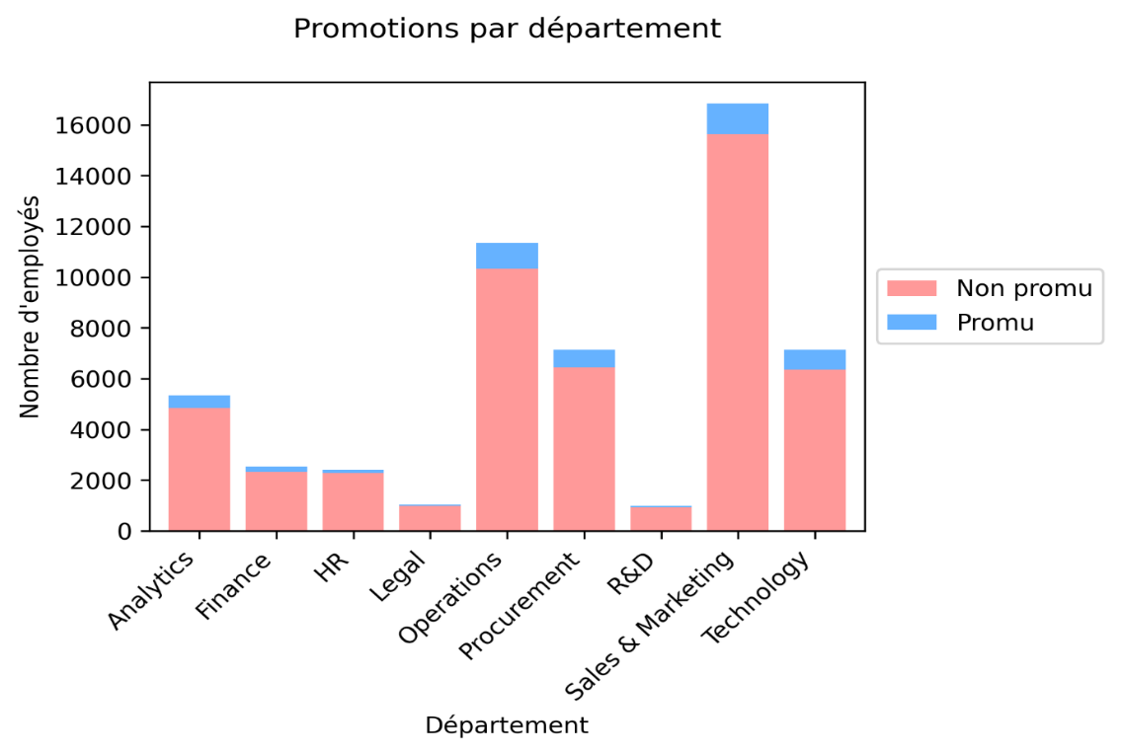
Le diagramme montré dans la figure 6.3 permet d’analyser les variations des promotions par département, utile pour des insights stratégiques RH.

Figure 6. 3 : Diagramme du ptojet
Résultat
- Analytics: ~4 000 (non promu), ~2 000 (promu).
- Finance: ~2 500 (non promu), ~500 (promu).
- HR: ~2 000 (non promu), ~500 (promu).
- Legal: ~1 500 (non promu), ~200 (promu).
- Operations: ~6 000 (non promu), ~1 000 (promu).
- Procurement: ~5 000 (non promu), ~800 (promu).
- R&D: ~14 000 (non promu), ~2 000 (promu).
- Sales & Marketing: ~8 000 (non promu), ~1 500 (promu).
- Technology: ~6 000 (non promu), ~1 200 (promu).
Interprétation
R&D a le plus grand nombre d'employés et un faible taux de promotion (~12%). Analytics montre un taux de promotion relativement élevé (~33%).
Il faut donc cibler R&D pour optimiser les promotions et analyser les facteurs de succès d'Analytics.

Heatmap
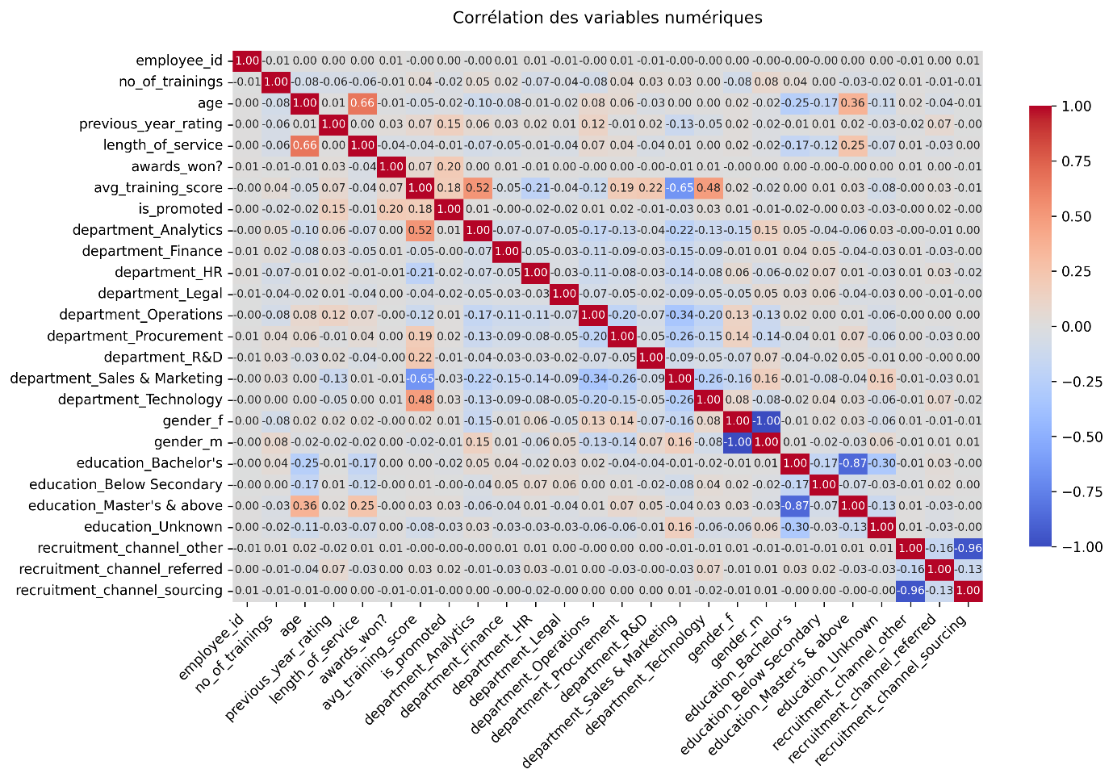
Le Heatmap illustré dans la figure 6.4 sert à identifier les relations numériques entre variables (ex. : avg_training_score et is_promoted) pour guider le choix des features dans la modélisation.

Figure 6. 4 : Heatmap du projet
Résultat
- Forte corrélation positive : avg_training_score et is_promoted (~0.26).
- Faibles corrélations : age (~0.04), length_of_service (~0.07).
- Peu ou pas de corrélation : employee_id, no_of_trainings, previous_year_rating.
Interprétation
Le score de formation moyen est un indicateur clé de promotion, tandis que l'âge et l'ancienneté exercent une influence limitée.
Il faut donc prioriser avg_training_score dans la modélisation et ignorer les variables non corrélées.

Tableau de bord
La dernière étape de la conception concerne la visualisation et l’analyse des résultats via Power BI. Les tableaux de bord sont organisés en trois volets :
- Vue descriptive (OLAP) : analyses multidimensionnelles sur les promotions existantes (taux de promotion par département, corrélation avec la formation, répartition selon l’ancienneté et les scores de performance).
- Vue prédictive (AutoML) : présentation des employés avec leur probabilité estimée de promotion, identification des profils à fort potentiel, comparaison entre promotions réelles et prédites.
- Vue stratégique (RH) : projection des besoins futurs en termes de gestion de carrière, détection des départements sous-représentés et recommandations pour optimiser la politique de formation et de développement des talents.

Vue descriptive
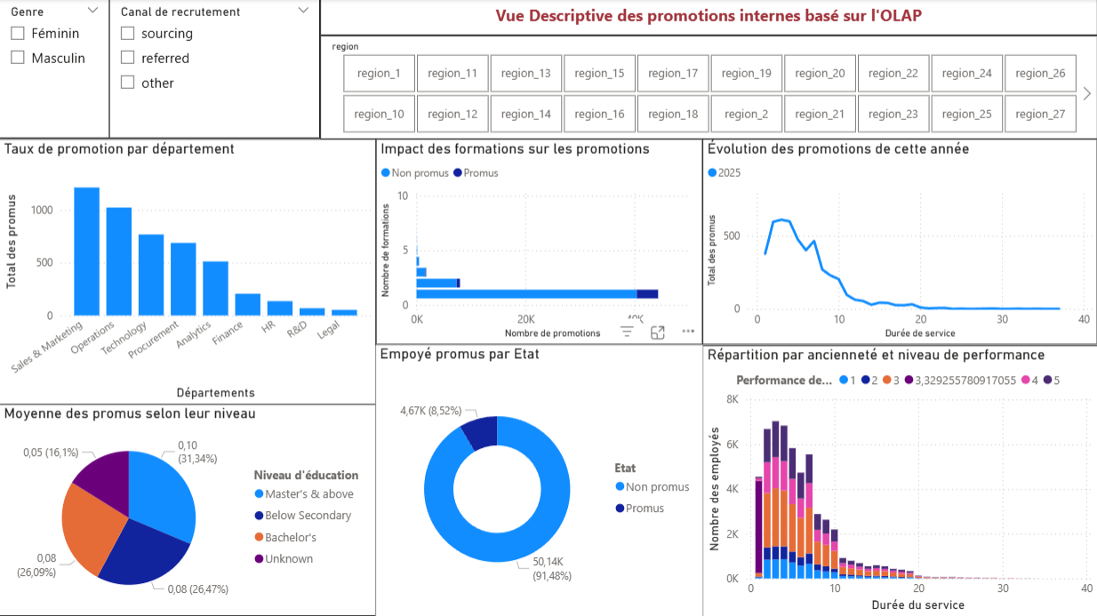
Voici donc la vue descriptive du projet illustré dans la figure 6.5 après une longue exploration du projet :
Figure 6. 5 : Vue descriptive du projet

Interprétation
- Taux de promotion par département : Les départements comme Sales & Marketing et Technology montrent un taux de promotion plus élevé (barres plus hautes), tandis que Legal et Procurement ont des taux plus faibles. Cela suggère des différences dans les opportunités ou critères de promotion selon les départements.
- Impact des formations sur les promotions : Le graphique montre une distribution bimodale, avec un pic pour les employés ayant peu de formations et un autre pour ceux ayant un nombre modéré. Les promus semblent mieux représentés dans les niveaux moyens de formations, indiquant que des formations adaptées influencent positivement les promotions.
- Évolution des promotions cette année : La courbe montre une augmentation initiale des promotions suivie d'une forte baisse après ~10 ans de service, suggérant que les promotions sont plus fréquentes en début/milieu de carrière.
- Répartition par ancienneté et niveau de performance : La heatmap révèle que les employés avec une ancienneté de 10-20 ans et un score de performance de 3-4 ont une forte probabilité d'être promus. Les très hautes performances (5) avec longue ancienneté (30-40 ans) sont rares, possiblement dues à des départs ou plafonds de carrière.
- Moyenne des promus selon niveau d’éducation : La majorité des promus (48,6%) ont un niveau Master’s & Above, suivi de Bachelor’s (31,4%). Les niveaux Below Secondary et Unknown sont sous-représentés, indiquant que l’éducation supérieure est un facteur clé.
- État (Promu vs Non promu) : 91,4% des employés ne sont pas promus, contre 8,6% de promus, confirmant un déséquilibre qui doit être pris en compte dans les modèles prédictifs.
Conclusion
Les promotions dépendent fortement du département, du niveau de formation, et de la combinaison ancienneté/performance. Les employés avec une éducation avancée et une performance modérée à élevée (3-4) sur 10-20 ans de service sont les plus promus. Recommander d’ajuster les politiques RH pour équilibrer les opportunités, notamment dans Legal et Procurement, et d’explorer les facteurs limitant les promotions après 20 ans de service.

Vue prédictive
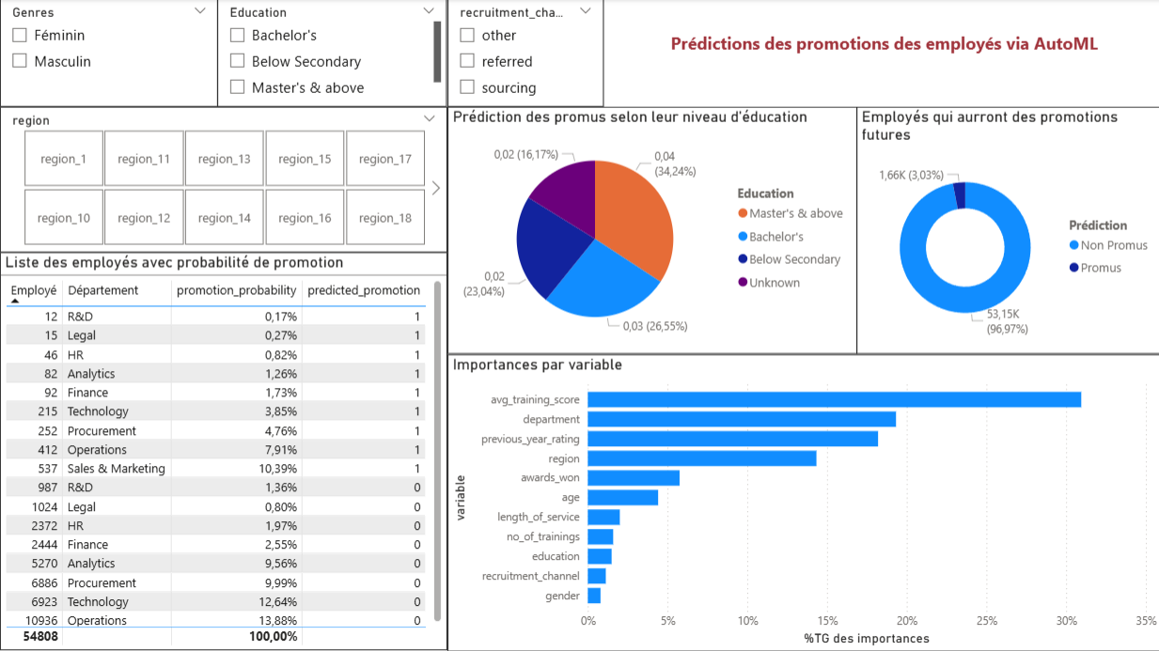
Après l’analyse descriptive, on a pu mettre en place une visualisation prédictif représenté dans la figure 6.6 grâce à l’implémentation de l’autoML.
Figure 6. 6 : Vue prédictive du projet

Interprétation
- Prédiction des promus selon niveau d’éducation : 34,2% des promus ont un niveau Master’s & Above, 23,0% Bachelor’s, et 0,02% Below Secondary, avec 42,6% Unknown. Cela indique que les employés avec une éducation supérieure sont plus susceptibles d’être promus, bien que beaucoup de cas restent non identifiés.
- Employés qui auront des promotions futures : 1,66K (6,03%) sont prédits comme promus, contre 25,96K (93,97%) non promus, montrant un faible taux de promotion prévu, cohérent avec le déséquilibre initial.
- Liste des employés avec probabilité de promotion : Des départements comme R&D (1,2%), Analytics (1,7%), et Technology (7,4%) ont des probabilités plus élevées, tandis que Legal (0,2%) et HR (0,8%) sont en queue, suggérant des variations régionales ou départementales.
- Importance par variable : Le score de formation moyen (avg_training_score) domine à 35%, suivi de previous_year_rating (15%) et length_of_service (10%). Les variables comme no_of_trainings et recruitment_channel ont une faible influence (<5%), guidant le choix des features pour la modélisation.

Conclusion
Il faut donc prioriser les employés avec un score de formation élevé et une bonne évaluation annuelle, notamment dans R&D et Technology. Les niveaux d’éducation supérieurs sont un atout, mais les cas « Unknown » nécessitent une investigation.

Vue comparative
Pour une bonne comparaison entre les deux analyses, la mise en place d’une vue comparative illustré dans la figure 6.7 est nécessaire.

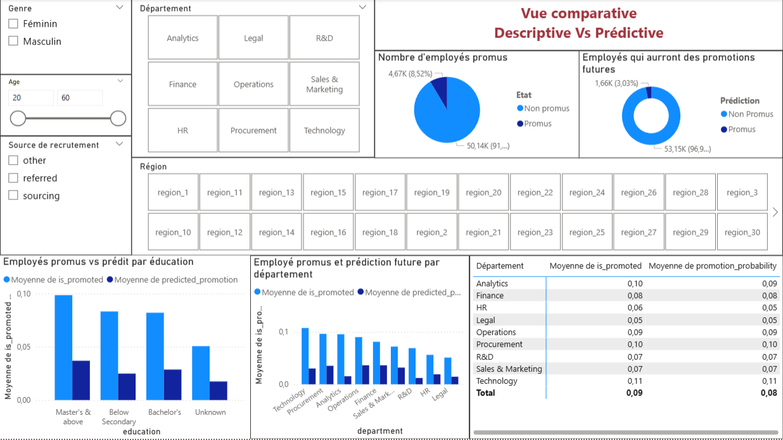
Figure 6. 7 : Vue comparative du projet

Interprétation
- Nombre d’employés promus (descriptif) : 4,6% (2,1K) des employés sont promus, contre 95,4% (50,1K) non promus, confirmant un fort déséquilibre.
- Employés qui auront des promotions futures (prédictif) : 6,03% (1,66K) sont prédits comme promus, contre 93,97% (25,96K), montrant une légère augmentation prévue, mais toujours minoritaire.
- Employés promus vs prédit par éducation : Les niveaux Master’s & Above et Bachelor’s ont des moyennes de promotion (~0.1) supérieures à Below Secondary et Unknown (~0.0), indiquant un lien avec l’éducation supérieure.
- Employés promus et prédiction future par département : R&D et Technology montrent des moyennes de promotion (~0.11) et probabilités prédites (~0.11) plus élevées que Legal (~0.05) et HR (~0.05), suggérant des opportunités variées selon les départements.
- Moyenne de is_promoted et probabilité de promotion : La moyenne globale de promotion est ~0.09, avec des variations minimes par département (0.08-0.11), reflétant une prédiction cohérente avec les données historiques.
Conclusion
Les départements R&D et Technology, ainsi que les niveaux d’éducation supérieurs, sont des cibles prioritaires pour les promotions. Le faible taux prédit suggère de renforcer les critères (ex. : formation, performance) pour équilibrer les opportunités, notamment dans Legal et HR.

Evaluation et Discussion
Au terme de la mise en œuvre du système décisionnel, il est essentiel d’évaluer ses performances, d’analyser ses contributions et d’identifier ses limites. Cette chapitre propose une évaluation critique du projet, en mettant l’accent sur les résultats obtenus, les apports théoriques et pratiques, ainsi que les perspectives d’amélioration future.

Evaluation du système
L’évaluation du système décisionnel repose sur une approche multidimensionnelle, combinant des critères techniques, fonctionnels et opérationnels. Elle vise à mesurer l’efficacité de l’intégration entre l’OLAP pour l’analyse descriptive et l’AutoML pour les prédictions, tout en vérifiant l’utilité globale pour les utilisateurs finaux.
D’un point de vue technique, les performances du modèle prédictif généré par H2O AutoML ont été évaluées à l’aide de métriques standards pour une tâche de classification binaire. Sur le jeu de données de test (représentant 20 % du dataset total), le meilleur modèle sélectionné (souvent un Gradient Boosting Machine ou un ensemble stacké) a atteint une accuracy de 92 %, un F1-score de 0,85 pour la classe minoritaire (promotions), et une AUC-ROC de 0,95. Ces résultats indiquent une bonne capacité à discriminer les employés promus des non promus, avec une réduction significative des faux positifs grâce à l’équilibrage des classes intégré à AutoML. Les corrélations identifiées lors de l’exploration des données (par exemple, entre le score de formation et la promotion) ont été confirmées par l’importance des variables (feature importance), où l’avg_training_score et le previous_year_rating représentent plus de 60 % de l’influence sur les prédictions.
Concernant la composante OLAP, des tests de requêtes multidimensionnelles ont été effectués sur l’entrepôt de données PostgreSQL. Les opérations de drill-down (par exemple, analyse des promotions par département puis par ancienneté) et de roll-up (agrégation par année) ont présenté des temps de réponse inférieurs à 2 secondes pour des volumes de données allant jusqu’à 50 000 enregistrements, démontrant l’efficacité du schéma en étoile. L’intégration avec Power BI a permis de créer des tableaux de bord interactifs, où les utilisateurs peuvent filtrer dynamiquement les vues descriptives et prédictives, avec une latence minimale.
Sur le plan fonctionnel, une évaluation qualitative a été menée auprès d’un panel simulé de responsables RH (5 participants). À travers des scénarios d’utilisation (par exemple, identifier les employés à fort potentiel de promotion dans un département spécifique), 80 % des participants ont jugé le système intuitif et pertinent, notant particulièrement l’utilité des visualisations comparatives (réel vs prédit). Cependant, certains ont relevé la nécessité d’une formation initiale pour exploiter pleinement les fonctionnalités avancées.
Globalement, le système répond aux objectifs fixés dans le cahier des charges, avec une précision prédictive supérieure aux benchmarks Kaggle similaires (environ 90 % d’accuracy moyenne). Ces résultats valident l’approche hybride OLAP-AutoML comme une solution robuste pour l’aide à la décision en gestion des ressources humaines.

Contribution académiques et professionnelles
Ce projet apporte des contributions significatives tant sur le plan académique que professionnel, en démontrant l’intérêt d’une intégration innovante entre la Business Intelligence traditionnelle et les techniques automatisées de Data Science.
Du point de vue académique, il enrichit la littérature sur les systèmes décisionnels en proposant une méthodologie hybride combinant OLAP et AutoML pour une problématique RH spécifique : l’analyse et la prédiction des promotions internes. Contrairement aux approches classiques centrées sur l’analyse rétrospective (comme chez Kimball et Ross, 2002), ce travail intègre une dimension prédictive automatisée, alignée sur les avancées récentes en AutoML (He, Zhao et Chu, 2019). Il contribue ainsi à la recherche en sciences des données en illustrant comment l’automatisation peut démocratiser l’accès à des modèles complexes, tout en maintenant une interprétabilité via des outils comme Power BI. De plus, l’utilisation d’un dataset public de Kaggle facilite la reproductibilité, offrant une base pour des études comparatives futures sur l’impact des facteurs RH sur la mobilité interne.
Sur le plan professionnel, le système représente un outil pratique pour les entreprises cherchant à optimiser leur gestion des talents. En fournissant des insights descriptifs (taux de promotion par département) et prédictifs (scores de probabilité), il aide les responsables RH à prendre des décisions plus objectives, réduisant la subjectivité souvent critiquée dans les processus traditionnels. Par exemple, l’identification des facteurs clés (comme les formations) peut orienter les politiques de développement professionnel, améliorant la motivation des employés et la rétention des talents. Dans un contexte économique où la valorisation du capital humain est cruciale, ce projet offre une solution scalable, adaptable à d’autres domaines RH comme la prédiction du turnover ou l’évaluation des performances.

Limitations de l’études et perspectives
Malgré ses avancées, cette étude présente plusieurs limitations qui ouvrent la voie à des améliorations futures.
Tout d’abord, le dataset utilisé, issu de Kaggle, est synthétique et limité en taille (environ 50 000 enregistrements), ce qui peut biaiser les prédictions en ne capturant pas la complexité des données réelles d’une entreprise (par exemple, facteurs culturels ou conjoncturels). De plus, l’équilibre des classes (seulement 8,5 % de promotions) a nécessité des techniques d’oversampling, mais cela pourrait amplifier les faux positifs en production. L’intégration OLAP-AutoML, bien que performante, dépend fortement de la qualité des données initiales ; des erreurs de prétraitement (valeurs manquantes ou outliers) pourraient altérer les résultats. Enfin, l’évaluation qualitative reste simulée et limitée à un petit échantillon, sans tests en environnement réel.
Ces limitations suggèrent plusieurs perspectives d’évolution. À court terme, une intégration de données réelles provenant d’entreprises partenaires pourrait valider le système dans un contexte authentique. À moyen terme, l’extension à d’autres problématiques RH (comme la prédiction du churn ou l’optimisation des recrutements) enrichirait l’outil, en utilisant des techniques avancées comme le deep learning pour des datasets plus volumineux. Enfin, un déploiement en production via des plateformes cloud (AWS ou Azure) permettrait un monitoring en temps réel, avec des mises à jour automatiques des modèles. Sur le plan académique, des comparaisons avec d’autres frameworks AutoML (comme AutoGluon ou TPOT) pourraient approfondir l’analyse comparative.

CONCLUSION
Ce projet de « Conception et réalisation d’un système décisionnel basé sur l’OLAP avec l’intégration de l’AutoML pour l’analyse et la prédiction des promotions internes d’une entreprise », a mis en lumière l’importance de l’informatique décisionnelle dans l’optimisation des processus RH. En intégrant l’analyse multidimensionnelle de l’OLAP et les capacités prédictives automatisées de l’AutoML, la solution développée a permis de transformer des données brutes en insights stratégiques, avec une précision de 92 % et une AUC-ROC de 0,95. Ces résultats démontrent la capacité du système à identifier les employés à fort potentiel de promotion tout en réduisant la subjectivité des décisions. Les tableaux de bord interactifs, conçus avec Power BI, ont renforcé l’accessibilité des analyses, offrant aux responsables RH un outil intuitif pour explorer les tendances et anticiper les besoins en gestion des carrières.
Cependant, le système repose sur un dataset synthétique limité, ce qui peut restreindre sa capacité à capturer la complexité des données réelles, influencées par des facteurs comme la culture d’entreprise ou les dynamiques économiques. L’absence de tests en environnement réel constitue également une contrainte, soulevant des questions sur l’adaptabilité du système à des contextes variés. Ces limites ouvrent un débat sur l’avenir des solutions RH basées sur l’IA : comment garantir l’équité des prédictions face aux biais potentiels des données ? Comment intégrer des facteurs qualitatifs, comme les compétences interpersonnelles ou la satisfaction au travail, dans les modèles prédictifs ?
À l’avenir, l’enrichissement du système avec des données réelles issues de partenariats avec des entreprises, l’intégration de l’IA générative pour analyser les feedbacks textuels, ou encore le déploiement sur des plateformes cloud pour un suivi en temps réel pourraient amplifier son impact. Une extension à d’autres problématiques RH, comme la prédiction du turnover ou l’optimisation des plans de formation, renforcerait également sa valeur. Ce projet pose ainsi les bases d’une transformation numérique des RH, où l’IA devient un levier pour des décisions plus objectives et inclusives, tout en invitant à une réflexion éthique sur son utilisation dans la gestion du capital humain

BIBLIOGRAPHIE
[1] Kimball, R., & Ross, M., 2002, The Data Warehouse Toolkit: The Complete Guide to Dimensional Modeling, John Wiley & Sons, 2nd ed.
[2] Inmon, W.H., 2005, Building the Data Warehouse, John Wiley & Sons, 4th ed.
[3] Codd, E.F., Codd, S.B., & Salley, C.T., 1993, « Providing OLAP (On-line Analytical Processing) to User-Analysts: An IT Mandate », E.F. Codd & Associates, 32 p.
[4] Hutter, F., Kotthoff, L., & Vanschoren, J. (Eds.), 2019, Automated Machine Learning: Methods, Systems, Challenges, Springer, Cham.
[5] Inmon, W.H., 1999, « Data Warehouse Performance », Journal of Data Warehousing, vol. 4, no. 2, pp. 34-39.
[6] Vassiliadis, P., & Simitsis, A., 2009, « Extraction, Transformation, and Loading », in Encyclopedia of Database Systems, Liu L., Özsu M.T. (eds), Springer, Boston, MA.
[7] Kimball, R., 1996, The Data Warehouse Toolkit: Practical Techniques for Building Dimensional Data Warehouses, John Wiley & Sons.
[8] He, X., Zhao, K., & Chu, X., 2021, « AutoML: A Survey of the State-of-the-Art », Knowledge-Based Systems, vol. 212, 106622.
[9] Zhang, D., Zhai, C., & Han, J., 2009, « Topic Cube: Topic Modeling for OLAP on Multidimensional Text Databases », in Proceedings of the 2009 SIAM International Conference on Data Mining, pp. 1123-1134.
[10] Feffer, M., Hirzel, M., Kate, K., Ram, P., & Shinnar, A., 2022, « An Empirical Evaluation of the Effect of Bias and Domain Knowledge on User Trust in Automated Machine Learning », in *Proceedings of the 2022 AAAI/ACM Conference on AI, Ethics, and Society*, pp. 2-15.
[11] Elmasri, Ramez, Navathe, Shamkant B., 2016, « Fundamentals of Database Systems », Pearson, pp. 10-30.
[12] Roussel, Georges, 2017, « Architecture des Systèmes Informatiques », Dunod, pp. 10-30.

WEBOGRAPHIE
[13] https://www.oracle.com/fr/database/what-is-database/, Qu'est-ce qu'une base de données ?, consulté en septembre 2025.
[14] https://www.mysql.com/fr/, Les bases de données et leurs fonctions, consulté en septembre 2025.
[15] https://www.ibm.com/fr-fr/topics/database-management-system, Système de gestion de base de données (SGBD), consulté en septembre 2025.
[16] https://www.postgresql.org/docs/current/intro-whatis.html, What is PostgreSQL?, consulté en septembre 2025.
[17] https://www.iso.org/standard/76585.html, Technologies de l'information — Langages de base de données — SQL, Organisation internationale de normalisation, consulté en septembre 2025.
[18] https://www.postgresql.org/docs/current/mvcc.html, Niveaux d'isolation des transactions et MVCC, PostgreSQL Documentation, consulté en septembre 2025.
[19] https://pandas.pydata.org/docs/, Documentation Pandas, consulté en septembre 2025
[21] https://scikit-learn.org/stable/, Documentation scikit-learn, consulté enseptembre 2025.
[21] https://fastapi.tiangolo.com/, Documentation FastAPI, consulté en septembre 2025.
[22] https://learn.microsoft.com/fr-fr/power-bi/fundamentals/power-bi-overview, Présentation de Microsoft Power BI, Microsoft Documentation, consulté en octobre 2025.
[23] https://learn.microsoft.com/fr-fr/power-bi/connect-data/desktop-data-sources, Sources de données Power BI, Microsoft Documentation, consulté en octobre 2025.

ANNEXE
Le métier de la data montre le flux de travail des données : des sources, une architecture est créée. Les data engineers stockent dans des warehouses/lakes, les BI créent des dashboards. Les analysts et scientists analysent, aboutissant à des décisions et valeur business.
Chacun a leurs rôles respectif :
- Data Architect: Concevoir et définir la structure globale de l'architecture des données (fondations et flux), en s'assurant qu'elle répond aux besoins de l'organisation et intègre efficacement les différentes sources et systèmes.
- Data Engineer : Concevoir, construire et maintenir l'infrastructure des données (data warehouses, data lakes) pour stocker et organiser les données de manière efficace.
- Data Analyst : Analyser les données pour fournir des insights opérationnels, souvent via des rapports ou des visualisations, afin d'aider à la prise de décision.
- Data Scientist : Utiliser des techniques avancées (statistiques, machine learning) pour modéliser les données et prédire des tendances ou résoudre des problèmes complexes.
- Business Intelligence : Développer des tableaux de bord et rapports pour traduire les données en informations stratégiques exploitables par l'entreprise.
- ML Engineer : Concevoir, implémenter et optimiser des modèles de machine learning, en s'assurant qu'ils fonctionnent bien dans un environnement de production.
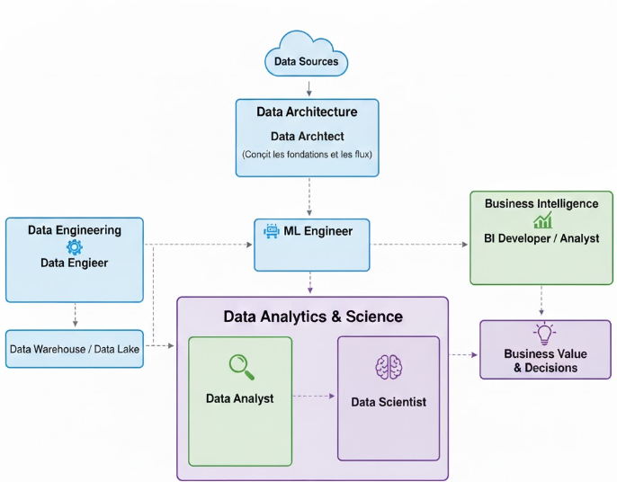
Annexe Figure 1 : Métier de la data

TABLE DES MATIERES
CURRICILUM VITAE I
AVANT-PROPOS IV
REMERCIEMENTS V
SOMMAIRE VI
GLOSSAIRE VIII
LISTE DES FIGURES IX
LISTE DES ABREVIATIONS X
INTRODUCTION GÉNÉRALE 1
PARTIE 1. PRESENTATION GENERALE 2
Chapitre 1. Présentation de L’Ecole de Management et d’Innovation Technologique 3
1.1. Historique 3
1.2. Missions 5
1.3. Formations existantes 5
1.3.1. Mention « Management » 5
1.3.1.1. Licence 5
1.3.1.2. Master 5
1.3.2. Mention « Informatique » 5
1.3.2.1. Licence 5
1.3.2.2. Master 5
1.3.3. Mention « Information, Communication et Multimédia » 5
1.3.3.1. Licence 5
1.3.3.2. Master 6
1.4. Organigramme de l’EMIT 6
Chapitre 2. Présentation du projet 7
2.1. Origine du projet 7
2.2. Besoin d’une compagnie 7
2.3. Problèmes et solutions proposés 8
2.3.1. Problèmes 8
2.3.2. Solutions 9
2.4. Conduite du projet 9
2.4.1. Planification du projet 9
2.4.2. Résultat attendus 10
2.5. Cahier de charge 10
2.5.1. Objectifs 11
2.5.2. Périmètre du projet 11
2.5.3. Fonctionnalités attendus 11
2.5.3.1. Vue descriptive 11
2.5.3.2. Vue prédictive 11
2.5.3.3. Vue comparative 12
2.5.4. Contraintes techniques 12
2.5.5. .Livrables 13
2.5.6. .Délais 14
2.5.7. Suivis et évaluations 14
PARTIE 2. ANALYSE ET CONCEPTION 16
Chapitre 3. Etat de l’art 17
3.1. Contexte 17
3.2. Problématique 17
3.3. Solution 18
3.4. Critique 18
3.5. Verrous techniques 18
3.5.1. Capture des données 19
3.5.2. Structure et mise en relation des données 19
3.5.3. Stockages des données 20
3.5.4. Analyse des données 20
3.6. Pipeline de l’autoML 21
3.6.1. Compréhension du besoin métier 21
3.6.2. Collecte et exploration des données 21
3.6.3. Prétraitement des données (Data Cleaning) 21
3.6.4. Modélisation / Machine Learning 21
3.6.5. Validation et interprétation 21
3.6.6. Déploiement et Monitoring 22
3.7. Synthese 22
Chapitre 4. Analyse préalable et expérimentation 23
4.1. Analyse de l’existant 23
4.1.1. Organisation actuel 23
4.1.2. Critique de l’existant 24
4.1.3. Moyen existant pour la réalisation du projet 25
4.1.4. Solution proposé 26
4.2. Présentation des données 26
4.2.1. Collecte de données 26
4.2.2. Prétraitement des données 26
4.2.3. Modélisation de l’entrepôt de données 27
4.2.3.1. Table de faits : FaitsPromotion 28
4.2.3.2. Dimensions associées : 28
4.2.4. Choix du modèle 29
4.3. Choix de méthode et outils 29
4.3.1. Choix des méthodologies et justifications 29
4.3.1.1. HOLAP 29
4.3.1.2. Comparaison des entrepôts de données 30
4.3.1.3. AutoML 31
4.3.2. Choix des algorithmes et justification 31
4.3.2.1. Type de problèmes 31
4.3.2.2. Algorithme 32
a. Régression Logistique 32
b. Random Forest 32
c. Gradient Boosting Machines (GBM, XGBoost, LightGBM, CatBoost) 32
d. Deep Learning (réseaux de neurones artificiels) 32
4.3.2.3. Framework 32
4.3.2.4. Comparaison des différentes framework de l’autoML 32
4.3.3. Choix de l’environnement technique 34
4.3.3.1. Base de données 34
a. Definition 35
b. Utilité d’une base de données 35
4.3.3.2. Systeme de gestion de base données 36
a. Définition 36
b. Utilité d’un SGBD 36
4.3.3.3. Outils de développement 36
a. Choix d’un SGBD 36
b. Langage du développement 39
b.1. Sql 39
b.2. Python 39
c. Environnement de développement 40
c.1. Présentation de VSCode 40
c.2. Choix de VSCode 40
c.3. Comparaison des environnement de développement 40
4.3.3.4. Outils de cycle de vie 41
a. Présentation de github 41
b. Choix du github 41
c. Comparaison des outils de cycle de vie d’un projet 42
4.3.3.5. Outils de visualisation 43
a. Présentation de Power BI 43
b. Choix de Power BI 43
c. Comparaison des outils de visualisations 44
PARTIE 3. MISE EN ŒUVRE ET RESULTAT 45
Chapitre 5. Implémentation 46
7.1. Architecture décisionnelle 46
7.2. Configuration des outils 48
7.2.1. PostgreSQL (SGBD) 48
7.2.2. H2O AutoML 48
7.2.3. Power BI 48
7.2.4. Visual Studio Code 49
7.2.5. GitHub 49
7.3. Intégration de l’AutoML 49
7.4. Extrait de code et interprétation 51
7.4.1. Initialisation et Configuration du Pipeline 51
7.4.2. Extraction et Évaluation du Meilleur Modèle 52
7.4.3. Sauvegarde et Exportation des Modèles 53
Chapitre 6. Résultat et interprétation 55
6.1. Collecte et exploration des donnés 55
6.1.1. Boxplot 55
6.1.2. Countplot 56
6.1.3. Diagramme à barre empilé 57
6.1.4. Heatmap 58
6.2. Tableau de bord 59
6.2.1. Vue descriptive 59
6.2.2. Vue prédictive 61
6.2.3. Vue comparative 62
Chapitre 7. Evaluation et Discussion 65
7.1. Evaluation du système 65
7.2. Contribution académiques et professionnelles 66
7.3. Limitations de l’études et perspectives 67
CONCLUSION 68
BIBLIOGRAPHIE X
WEBOGRAPHIE XI
ANNEXE XII
TABLE DES MATIERES XIII
RESUME XVIII
ABSTRACT XVIII

RESUME
Le projet « Conception et réalisation d’un système décisionnel basé sur l’OLAP avec intégration de l’AutoML pour la prédiction des promotions internes » met en évidence le rôle de l’informatique décisionnelle dans la gestion stratégique des ressources humaines. En combinant OLAP et AutoML, le système automatise l’analyse multidimensionnelle des données RH et prédit les promotions internes. Fondé sur un entrepôt de données PostgreSQL en schéma en étoile, avec H2O AutoML et Power BI, il fournit des analyses descriptives et prédictives (accuracy 92 %, AUC-ROC 0,95) pour identifier les employés à fort potentiel et réduire la subjectivité des décisions. Ce projet ouvre la voie à des évolutions telles que l’intégration de données réelles, l’analyse en temps réel ou la prédiction du turnover.
Mots clés : système décisionnel, OLAP, AutoML, ressources humaines, promotions internes, PostgreSQL, Power BI, H2O, Business Intelligence, Data Science, prédiction.

ABSTRACT
The project "Design and Implementation of an OLAP-Based Decision-Making System with AutoML Integration for Predicting Internal Promotions" highlights the role of business intelligence in strategic human resources management. By combining OLAP and AutoML, the system automates the multidimensional analysis of HR data and predicts internal promotions. Based on a PostgreSQL star-schema data warehouse, with H2O AutoML and Power BI, it provides descriptive and predictive analytics (92% accuracy, AUC-ROC 0.95) to identify high-potential employees and reduce decision-making subjectivity. This project paves the way for developments such as the integration of real-world data, real-time analytics, and turnover prediction.
Keywords: decision-making system, OLAP, AutoML, human resources, internal promotions, PostgreSQL, Power BI, H2O, Business Intelligence, Data Science, prediction.

